프로젝트명 : 은행 업무 관리 프로그램 개발

유스케이스 모형

Version 1.1

박인선, 장현서, 황하나

NO NAME

|  |  |  |  |  |  |  |  |  |  |  |
| --- | --- | --- | --- | --- | --- | --- | --- | --- | --- | --- |
|  | **유스케이스모형** | | | |  | 프로젝트 명 : 은행 업무 관리 프로그램 개발 | | | |  |
|  |  | 프로그램 명 : 은행 업무 관리 프록그램 | | |  |  |
| 단계명:계획 |  |  | 활동 명 : 요구사항 정의 | | | | 작업 명 : 유스케이스 모형 작성 | | |  |
|  |  |  |  |  |  |  |  |  |  |  |
| 문서번호 : |  |  | 작성자 : 박인선 | |  |  | 작성일 : 2020/02/15 | | 버전: 1.1 |  |
|  |  |  |  |  | |  |  |  |  |  |
|  |  |  |  | **재.개정 이력서** | | |  |  |  |  |
|  |  |  | |  |  | | |  |  |  |
| 버전 |  | 재.개정 일자 | |  | 재.개정 페이지 및 내용 | | | 작성자 | 승인자 |  |
| 1.0 |  | 2020/02/08 | |  |  | 제정 |  | 박인선 |  |  |
| 1.1 |  | 2020/02/15 |  |  |  | 제정 |  | 박인선 |  |  |
| 1.2 |  | 2020/02/17 |  |  |  | 개정 (5-10) |  | 장현서 |  |  |
|  |  |  |  |  |  |  |  |  |  |  |
|  |  |  |  |  |  |  |  |  |  |  |
|  |  |  |  |  |  |  |  |  |  |  |
|  |  |  |  |  |  |  |  |  |  |  |
|  |  |  |  |  |  |  |  |  |  |  |
|  |  |  |  |  |  |  |  |  |  |  |
|  |  |  |  |  |  |  |  |  |  |  |
|  |  |  |  |  |  |  |  |  |  |  |
|  |  |  |  |  |  |  |  |  |  |  |
|  |  |  |  |  |  |  |  |  |  |  |
|  |  |  |  |  |  |  |  |  |  |  |
|  |  |  |  |  |  |  |  |  |  |  |
|  |  |  |  |  |  |  |  |  |  |  |
|  |  |  |  |  |  |  |  |  |  |  |
|  |  |  |  |  |  |  |  |  |  |  |
|  |  |  |  |  |  |  |  |  |  |  |
|  |  |  |  |  |  |  |  |  |  |  |
|  |  |  |  |  |  |  |  |  |  |  |
|  |  |  |  |  |  |  |  |  |  |  |
|  |  |  |  |  |  |  |  |  |  |  |
|  |  |  |  |  |  |  |  |  |  |  |
|  |  |  |  |  |  |  |  |  |  |  |
|  |  |  |  |  |  |  |  |  |  |  |
|  |  |  |  |  |  |  |  |  |  |  |
|  |  |  |  |  |  |  |  |  |  |  |
|  |  |  |  |  |  |  |  |  |  |  |
|  |  |  |  |  |  |  |  |  |  |  |
|  |  |  |  |  |  |  |  |  |  |  |
|  |  |  |  |  |  |  |  |  |  |  |
|  |  |  |  |  |  |  |  |  |  |  |
|  |  |  |  |  |  |  |  |  |  |  |

|  |  |  |  |  |  |  |
| --- | --- | --- | --- | --- | --- | --- |
|  | **유스케이스모형** | | 프로젝트 명 : 은행 업무 관리 프로그램 개발 | | |  |
|  | 프로그램 명 : 은행 업무 관리 프로그램 | |  |  |
| 단계명:계획 |  | 활동 명 : 요구사항 정의 |  | 작업 명 : 유스케이스 모형 작성 | |  |
|  |  |  |  |  |  |  |
| 문서번호 : |  | 작성자 : 박인선 |  | 작성일 : 2020/02/15 | 버전: 1.0 |  |
|  |  |  |  |  |  |  |

**유스케이스 모형**

1. 시스템 개요

1.1 은행 업무 관리 프로그램의 목표

은행에서의 업무를 좀 더 효율적으로 하기 위하여 사원 관리, 사원 권한, 고객 관리로 이루어진 관리 프로그램을 개발

1.2 액터 목록



|  |  |  |
| --- | --- | --- |
| 액터명 | 구분 | 설명 |
| 관리자(AD) | 프로그램 사용자 | 관리자는 모든 기능을 다 수행할 수 있으며, 계급이 지점장인 경우에만 한한다. |
| 인사팀(HR) | 프로그램 사용자 | 인사팀은 인사 관련 업무(사원 관리, 사원 권한)만 수행하며 고객 관리에는 접근하지 못한다 |
| 고객팀(CS) | 프로그램 사용자 | 고객팀은 고객 관련 업무(고객 관리)만 수행하며 인사 관리 업무에는 접근하지 못한다 |

1.3 유스케이스 모형도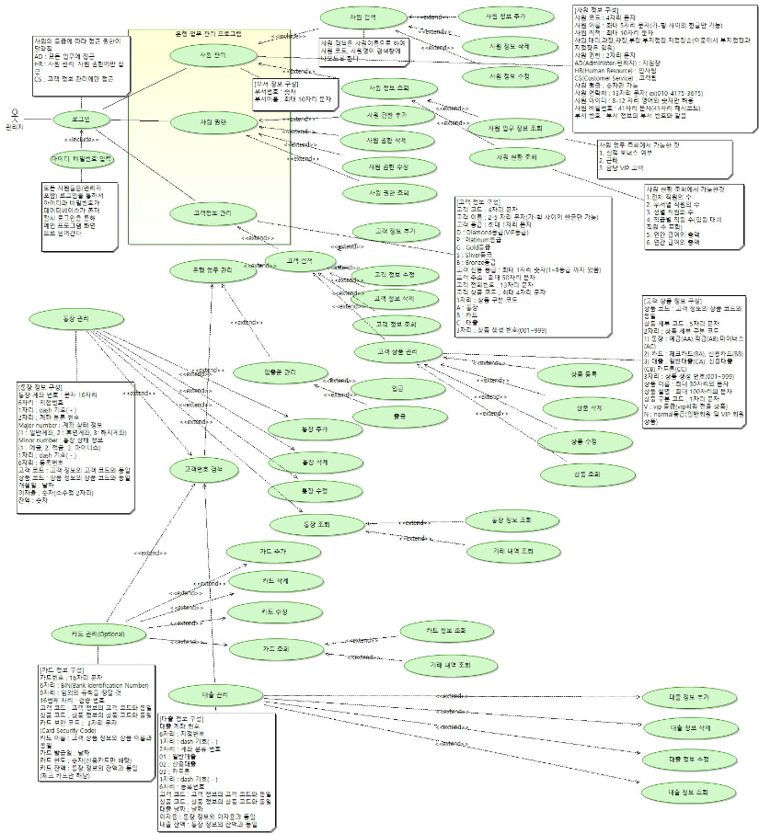

|  |  |  |  |  |  |  |
| --- | --- | --- | --- | --- | --- | --- |
|  | **유스케이스모형** | | 프로젝트 명 : 은행 업무 관리 프로그램 개발 | | |  |
|  | 프로그램 명 : 은행 업무 관리 프로그램 | |  |  |
| 단계명:계획 |  | 활동 명 : 요구사항 정의 |  | 작업 명 : 유스케이스 모형 작성 | |  |
|  |  |  |  |  |  |  |
| 문서번호 : |  | 작성자 : 박인선 |  | 작성일 : 2020/02/15 | 버전: 1.0 |  |
|  |  |  |  |  |  |  |

1.4 유스케이스 개요

|  |  |
| --- | --- |
| Use Case명 | 설명 |
| 로그인 | 관리자 및 직원의 아이디, 비밀번호를 확인한다 |
| 사원 관리 | 사원 관리하는 하는 Tab으로 사원 검색을 통해 사원 정보 추가, 사원 정보 삭제, 사원 정보 수정, 사원 정보 조회를 할 수 있다 |
| 사원 검색 | 사원 정보 관리에 접근하기 위해 검색을 한다 |
| 사원 정보 추가 | 사원 정보를 추가한다 |
| 사원 정보 삭제 | 사원 정보를 삭제한다 |
| 사원 정보 수정 | 사원 정보를 수정한다 |
| 사원 정보 조회 | 사원에 대한 특수 정보(통계 자료)를 조회한다 |
| 사원 업무 정보 조회 | 실적 보너스 여부, 담당 VIP를 조회 할 수 있다 |
| 사원 현황 조회 | 사원에 대한 통계 자료를 조회할 수 있다. |
| 사원 권한 | 사원 권한을 관리하는 Tab으로 사원 권한 추가 및 삭제, 수정, 조회 등이 가능하다 |
| 사원 권한 추가 | 사원 권한을 추가한다 |
| 사원 권한 삭제 | 사원 권한을 삭제한다 |
| 사원 권한 수정 | 사원 권한을 수정한다 |
| 사원 권한 조회 | 사원 권한을 조회한다 |
| 고객 정보 관리 | 고객 정보를 관리하는 Tab으로 고객 정보 추가, 고객 정보 수정, 고객 정보 삭제, 고객 정보 조회, 고객 상품 관리, 은행 업무 관리가 가능하다 |
| 고객 정보 추가 | 고객 정보를 추가한다 |
| 고객 정보 삭제 | 고객 정보를 삭제한다 |
| 고객 정보 조회 | 고객에 대한 통계 자료를 조회한다 |
| 고객 상품 관리 | 고객의 상품을 관리하는 tab으로서 상품 등록, 상품 삭제, 상품 수정, 상품 조회가 가능하다 |
| 상품 등록 | 상품을 등록한다 |
| 상품 삭제 | 상품을 삭제한다 |
| 상품 수정 | 상품을 수정한다 |
| 상품 조회 | 상품에 대한 정보를 조회한다 |
| 은행 업무 관리 | 은행 업무를 관리하는 Tab으로 입출금 관리, 통장 관리, 카드 관리, 대출 관리가 가능하다 |
| 입출금 관리 | 입출금을 관리하는 Tab으로 입금과 출금이 가능하다 |
| 입금 | 입금을 수행한다 |
| 출금 | 출금을 수행한다 |
| 통장 관리 | 통장 정보를 관리하는 Tab으로 통장 추가, 통장 삭제, 통장 수정, 통장 조회가 가능하다 |
| 통장 추가 | 통장 정보를 추가한다 |
| 통장 삭제 | 통장 정보를 삭제한다 |
| 통장 수정 | 통장 정보를 수정한다 |
| 통장 조회 | 통장을 조회하기 위한 Tab으로 통장 정보 조회와 거래 내역 조회가 가능하다 |
| 통장 정보 조회 | 통장 정보에 대한 일반 자료를 조회한다 |
| 거래 내역 조회 | 거래 내역에 대한 통계 자료를 조회한다 |
| 카드 관리 | 카드 정보를 관리하는 Tab으로 카드 추가, 카드 삭제,카드 수정, 카드 조회가 가능하다 |
| 카드 추가 | 카드 정보를 추가한다 |
| 카드 삭제 | 카드 정보를 삭제한다 |
| 카드 수정 | 카드 정보를 수정한다 |
| 카드 조회 | 카드를 조회하기 위한 Tab으로 카드 정보 조회와 거래 내역 조회가 가능하다 |
| 카드 정보 조회 | 카드 정보에 대한 일반 자료를 조회한다 |
| 거래 내역 조회 | 카드 거래 내역에 대한 통계 자료를 조회한다 |
| 대출 관리 | 대출 정보를 관리하기 위한 Tab으로 대출 정보 추가, 대출 정보 삭제, 대출 정보 수정, 대출 정보 조회가 가능하다 |
| 대출 정보 추가 | 대출 정보를 추가한다 |
| 대출 정보 삭제 | 대출 정보를 삭제한다 |
| 대출 정보 수정 | 대출 정보를 수정한다 |
| 대출 정보 조회 | 대출 정보에 대한 일반적인 조회와 특수 조회가 가능하다 |

|  |  |  |  |  |  |  |
| --- | --- | --- | --- | --- | --- | --- |
|  | **유스케이스모형** | | 프로젝트 명 : 은행 업무 관리 프로그램 개발 | | |  |
|  | 프로그램 명 : 은행 업무 관리 프로그램 | |  |  |
| 단계명:계획 |  | 활동 명 : 요구사항 정의 |  | 작업 명 : 유스케이스 모형 작성 | |  |
|  |  |  |  |  |  |  |
| 문서번호 : |  | 작성자 : 장현서 |  | 작성일 : 2020/02/15 | 버전: 1.1 |  |
|  |  |  |  |  |  |  |

2. 상세 유스케이스 시나리오

2.1 로그인

1. 개요
2. 직원(관리자 및 일반사원)이 프로그램 로그인 할 때 사용된다.
3. 사건의 흐름
4. 기본 흐름
5. 직원이 User Id에 본인 ID를 입력한다.
6. 직원이 Password에 본인의 비밀번호를 입력한다.
7. Login버튼을 클릭한다
8. 프로그램에 접속한다
9. 로그인 화면은 동일하지만 권한에 따라 접근이 제한된다
10. 대안 흐름
11. 등록되지 않은 직원의 경우
12. 경고창 알림으로 아이디의 존재유무, 비밀번호의 일치 여부를 알린다.
13. 경고창의 확인버튼을 누르면 경고창이 사라진다.
14. 직원 등록이 되어있는 경우
15. 로그인 확인 창이 뜬다
16. 기본 화면을 보여준다.
17. 일반 사원은 고객정보 탭만 클릭이 가능
18. 경고창 클릭 시 닫김.
19. 사전조건
20. 상단의 메뉴는 고정된 틀로 보여지는 상태이다.
21. 사후조건 해당사항 없음.

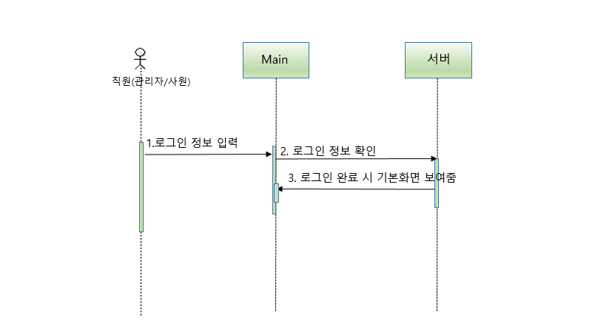

|  |  |  |  |  |  |  |
| --- | --- | --- | --- | --- | --- | --- |
|  | **유스케이스모형** | | 프로젝트 명 : 은행 업무 관리 프로그램 개발 | | |  |
|  | 프로그램 명 : 은행 업무 관리 프로그램 | |  |  |
| 단계명: 계획 |  | 활동 명 : 요구사항 정의 |  | 작업 명 : 유스케이스 모형 작성 | |  |
|  |  |  |  |  |  |  |
| 문서번호 : |  | 작성자 : 장현서 |  | 작성일 : 2020/02/15 | 버전: 1.1 |  |
|  |  |  |  |  |  |  |

2.2 사원

2.2.1 사원검색

1. 개요

1)전체 사원의 정보를 조회하고, 특정한 사원의 정보를 검색으로 조회할 수 있고 새로운 사원 추가, 기존 사원 정보 수정 , 사원을 삭제하는 기능을 제공한다.

2. 사건의 흐름

1) 기본 흐름

1. 메뉴에서 사원을 클릭한다.
2. 모든 사원의 정보가 테이블 형태로 출력된다.
3. 특정한 사원을 조회하려고 하는 경우 사원 이름을 입력한다.
4. 조회버튼을 누른다.
5. 입력한 정보를 취소하고 싶을 경우 취소를 누른다.
6. 조회를 누르면 해당 사원의 정보만 출력된다.
7. 대안 흐름
8. 입력한 사원이 존재하지 않는 경우
9. 해당 사원이 존재하지 않는다는 경고창이 출력된다.
10. 검색창의 이름을 수정한 뒤 다시 수행한다.

3. 사전조건

1) 관리자의 자격이 있는 사원이 로그인 되어있다.

4. 사후조건 해당사항 없음

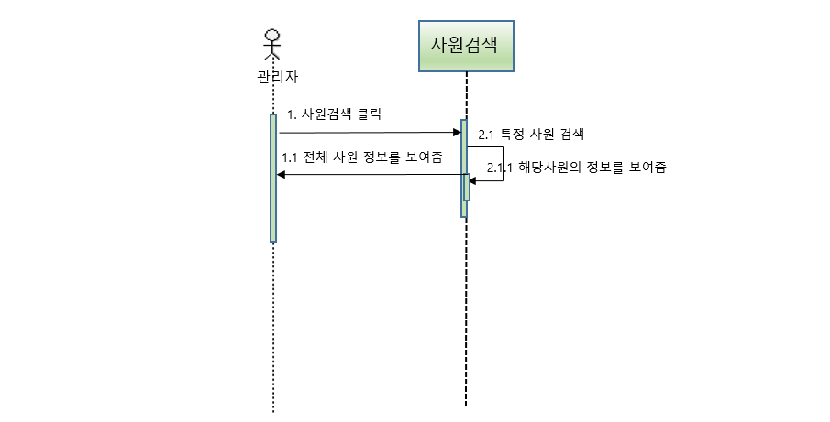

|  |  |  |  |  |  |  |
| --- | --- | --- | --- | --- | --- | --- |
|  | **유스케이스모형** | | 프로젝트 명 : 은행 업무 관리 프로그램 개발 | | |  |
|  | 프로그램 명 : 은행 업무 관리 프로그램 | |  |  |
| 단계명: 계획 |  | 활동 명 : 요구사항 정의 |  | 작업 명 : 유스케이스 모형 작성 | |  |
|  |  |  |  |  |  |  |
| 문서번호 : |  | 작성자 : 장현서 |  | 작성일 : 2020/02/15 | 버전: 1.1 |  |
|  |  |  |  |  |  |  |

2.2 사원

2.2.1.1 사원검색 –추가

1. 개요

1) 사원 테이블에 새로운 사원 정보를 추가하는 기능을 제공한다

2. 사건의 흐름

1) 기본 흐름

1. 메뉴에서 사원을 클릭한다.
2. 모든 사원의 정보가 테이블 형태로 출력된다.
3. 새로운 사원을 추가하려고 하는 경우 마우스 오른쪽을 눌러 팝업 버튼으로 실행할 수 있다.
4. 추가 버튼을 누르면 사원을 추가할 수 있는 다이얼로그 창이 뜬다.
5. 다이얼로그 창에서 사원 정보를 입력한 뒤 확인을 누른다.
6. 취소를 누르면 입력한 값이 초기화 된다.
7. 추가 시 갱신된 데이터가 테이블 형태로 출력된다.
8. 대안 흐름
9. 입력한 사원번호가 중복되는 경우
10. 해당 사원 번호가 존재한다는 경고창이 출력된다.
11. 입력창의 정보를 수정한 뒤 다시 수행한다.

3. 사전조건

1) 관리자의 자격이 있는 사원이 로그인 되어있다.

4. 사후조건 해당사항 없음

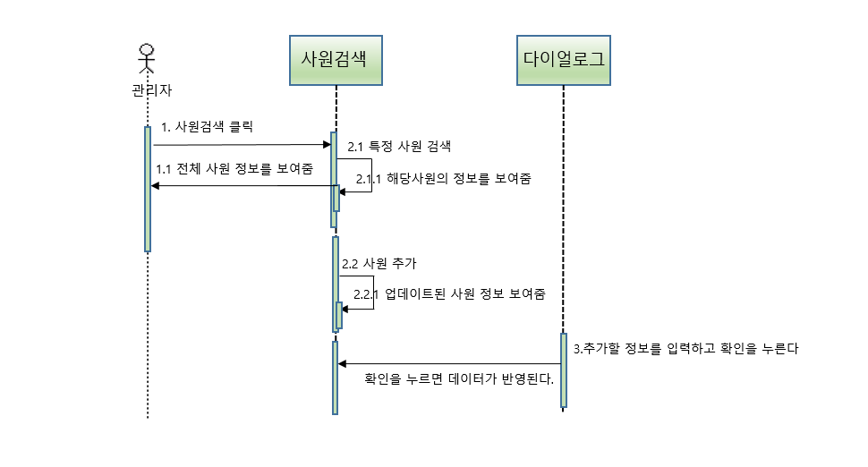

|  |  |  |  |  |  |  |
| --- | --- | --- | --- | --- | --- | --- |
|  | **유스케이스모형** | | 프로젝트 명 : 은행 업무 관리 프로그램 개발 | | |  |
|  | 프로그램 명 : 은행 업무 관리 프로그램 | |  |  |
| 단계명: 계획 |  | 활동 명 : 요구사항 정의 |  | 작업 명 : 유스케이스 모형 작성 | |  |
|  |  |  |  |  |  |  |
| 문서번호 : |  | 작성자 : 장현서 |  | 작성일 : 2020/02/15 | 버전: 1.1 |  |
|  |  |  |  |  |  |  |

2.2 사원

2.2.1.2 사원검색 –수정

1. 개요

1) 사원 테이블 리스트 중 특정 사원 정보를 수정하는 기능을 제공한다

2. 사건의 흐름

1) 기본 흐름

1. 메뉴에서 사원을 클릭한다.
2. 모든 사원의 정보가 테이블 형태로 출력된다.
3. 사원정보를 수정하려고 하는 경우 마우스 오른쪽을 눌러 팝업 버튼으로 실행할 수 있다.
4. 수정 버튼을 누르면 사원 정보를 수정할 수 있는 다이얼로그 창이 뜬다.
5. 다이얼로그 창에서 사원 정보를 수정한 뒤 확인을 누른다.
6. 취소를 누르면 입력한 값이 초기화 된다.
7. 수정 시 갱신된 데이터가 테이블 형태로 출력된다.
8. 대안 흐름
9. 입력한 사원정보가 양식에 맞지 않을 경우
10. 경고창이 출력된다.
11. 정보를 수정한 뒤 다시 확인 버튼을 누른다.

3. 사전조건

1) 관리자의 자격이 있는 사원이 로그인 되어있다.

4. 사후조건 해당사항 없음

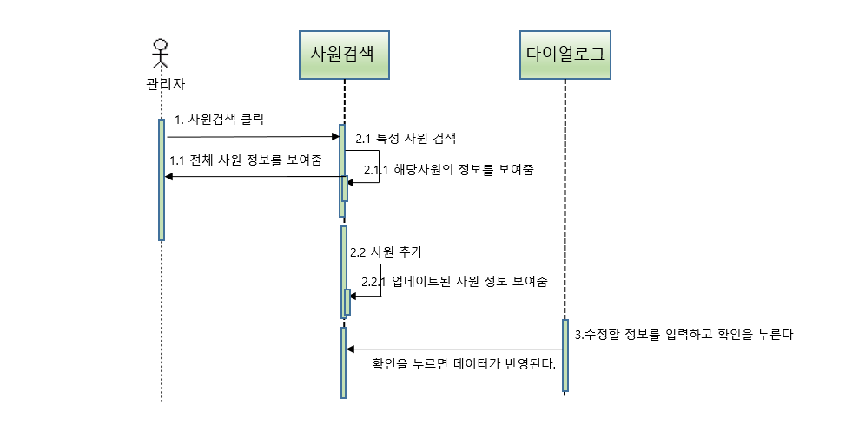

|  |  |  |  |  |  |  |
| --- | --- | --- | --- | --- | --- | --- |
|  | **유스케이스모형** | | 프로젝트 명 : 은행 업무 관리 프로그램 개발 | | |  |
|  | 프로그램 명 : 은행 업무 관리 프로그램 | |  |  |
| 단계명: 계획 |  | 활동 명 : 요구사항 정의 |  | 작업 명 : 유스케이스 모형 작성 | |  |
|  |  |  |  |  |  |  |
| 문서번호 : |  | 작성자 : 장현서 |  | 작성일 : 2020/02/15 | 버전: 1.1 |  |
|  |  |  |  |  |  |  |

2.2 사원

2.2.1.3 사원검색 –삭제

1. 개요

1) 사원 테이블 리스트 중 특정 사원 정보를 삭제하는 기능을 제공한다

2. 사건의 흐름

1) 기본 흐름

1. 메뉴에서 사원을 클릭한다.
2. 모든 사원의 정보가 테이블 형태로 출력된다.
3. 사원정보를 삭제하려고 하는 경우 마우스 오른쪽을 눌러 팝업 버튼으로 실행할 수 있다.
4. 삭제 버튼을 누르면 사원 정보를 삭제할 수 있는 다이얼로그 창이 뜬다.
5. 다이얼로그 창에서 한번 더 확인 한 후 확인 버튼을 누른다.
6. 취소를 누르면 입력한 값이 초기화 된다.
7. 수정 시 갱신된 데이터가 테이블 형태로 출력된다.
8. 대안 흐름
9. 삭제할 직원을 참조하는 사원이 있는 경우.
10. 경고창이 출력된다.
11. 참조하는 데이터를 수정한 뒤 삭제를 진행한다.

3. 사전조건

1) 관리자의 자격이 있는 사원이 로그인 되어있다.

4. 사후조건 해당사항 없음

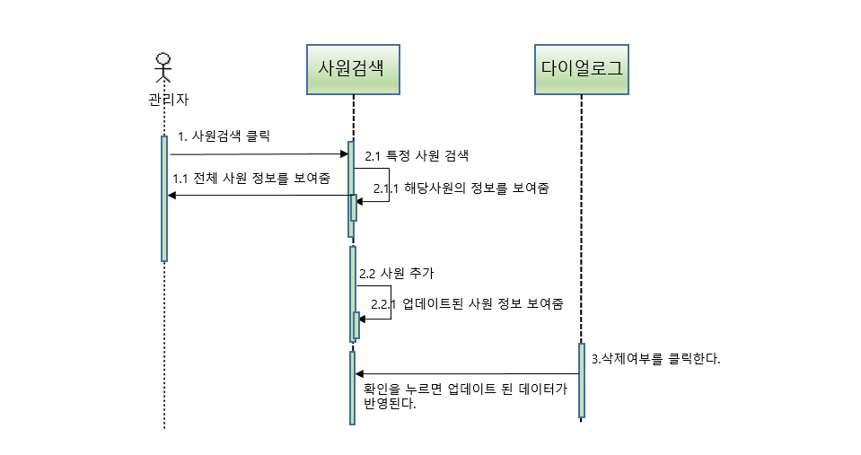

|  |  |  |  |  |  |  |
| --- | --- | --- | --- | --- | --- | --- |
|  | **유스케이스모형** | | 프로젝트 명 : 은행 업무 관리 프로그램 개발 | | |  |
|  | 프로그램 명 : 은행 업무 관리 프로그램 | |  |  |
| 단계명:계획 |  | 활동 명 : 요구사항 정의 |  | 작업 명 : 유스케이스 모형 작성 | |  |
|  |  |  |  |  |  |  |
| 문서번호 : |  | 작성자 : 장현서 |  | 작성일 : 2020/02/15 | 버전: 1.0 |  |
|  |  |  |  |  |  |  |

2.2.2 사원정보조회

1. 개요

1) 사원의 업무 성과를 조회하고, 전체 사원을 대상으로 하는 통계를 조회한다.

2. 사건의 흐름

1) 기본 흐름

1-1) 사원 업무 정보 조회

1. 메뉴에서 사원 업무 정보 조회를 클릭한다.
2. 사원 업무 정보 조회를 클릭한다
3. 전체 사원의 사원번호, 이름, 직급, 부서, 보너스 담당VIP정보를 보여준다.

1-2) 사원 현황 조회

1. 메뉴에서 사원 업무 정보 조회를 클릭한다.
2. 사원 현황 조회를 클릭한다.
3. 통계 목록과 조회 버튼을 보여준다.

* 전체직원수
* 부서별 직원수
* 직급별 직원 수(등급)
* 연간 급여 총액 / 월별 급여 총액
* 1인 평균 급여액
* 사원별 실적 / 보너스 액수 / 보너스 총액

1. 조회하고자 하는 통계를 선택한 뒤 조회 버튼을 누른다.
2. 새창으로 해당 통계가 나타난다.
3. OK버튼을 누르면 통계창이 닫긴다.

2) 대안 흐름

1) 선택한 통계가 없을 경우

a. 선택한 통계가 없다는 경고창이 뜬다.

3. 사전조건

1) 관리자의 자격이 있는 사원이 로그인 되어있다.

4. 사후조건 해당사항 없음

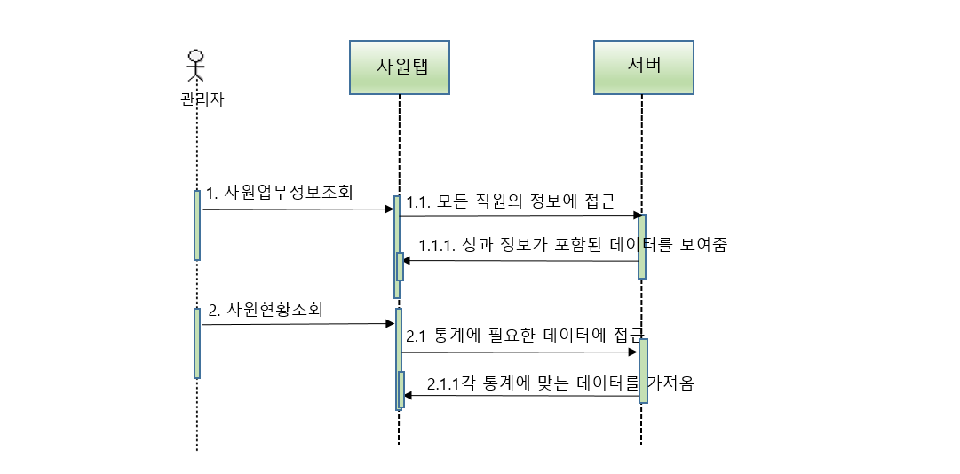

|  |  |  |  |  |  |  |
| --- | --- | --- | --- | --- | --- | --- |
|  | **유스케이스모형** | | 프로젝트 명 : 은행 업무 관리 프로그램 개발 | | |  |
|  | 프로그램 명 : 은행 업무 관리 프로그램 | |  |  |
| 단계명:계획 |  | 활동 명 : 요구사항 정의 |  | 작업 명 : 유스케이스 모형 작성 | |  |
|  |  |  |  |  |  |  |
| 문서번호 : |  | 작성자 : 장현서 |  | 작성일 : 2020/02/15 | 버전: 1.0 |  |
|  |  |  |  |  |  |  |

2.3 사원권한

1. 개요

1) 사원의 권한을 조회하고, 추가, 수정 ,삭제하는 기능을 제공한다.

2. 사건의 흐름  
 1)기본 흐름

1. 메뉴에서 사원권한을 클릭한다.
2. 사원이름을 입력한다.
3. 조회버튼을 누른다.
4. 입력한 정보를 취소하고 싶을 경우 취소를 누른다.
5. 조회를 누르면 권한이 포함된 해당 사원의 정보가 출력된다.
6. 추가,수정,삭제를 원할 경우 마우스 오른쪽 버튼을 눌러 실행할 수 있다.
7. 추가,수정,삭제시 각 기능이 완료되었음을 알리는 알림창이 뜬다.

2) 대안 흐름

i) 입력한 사원이 존재하지 않는 경우

a. 해당 사원이 존재하지 않는다는 경고창이 출력된다.

b. 검색창의 이름을 수정한 뒤 다시 수행한다.

3. 사전조건

1) 관리자의 자격이 있는 사원이 로그인 되어있다.

4. 사후조건 해당사항 없음

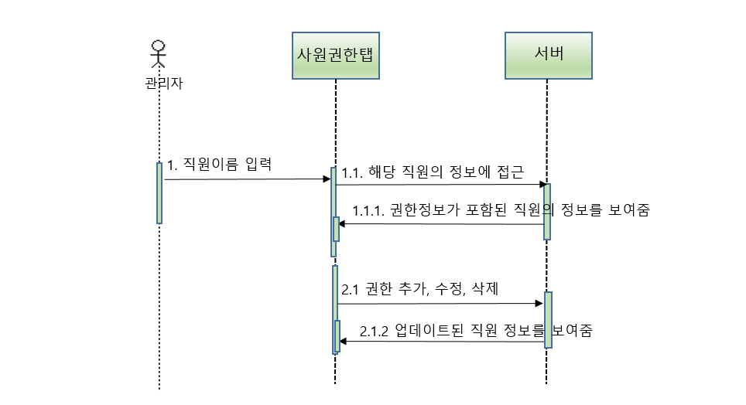

|  |  |  |  |  |  |  |
| --- | --- | --- | --- | --- | --- | --- |
|  | **유스케이스모형** | | 프로젝트 명 : 은행 업무 관리 프로그램 개발 | | |  |
|  | 프로그램 명 : 은행 업무 관리 프로그램 | |  |  |
| 단계명:계획 |  | 활동 명 : 요구사항 정의 |  | 작업 명 : 유스케이스 모형 작성 | |  |
|  |  |  |  |  |  |  |
| 문서번호 : |  | 작성자 : 황하나 |  | 작성일 : 2020/02/15 | 버전: 1.0 |  |
|  |  |  |  |  |  |  |

2.4 고객 정보 관리

1. 개요

1) 고객팀 직원이 고객의 개인 정보를 관리 및 은행 업무를 관리할 때 사용됨

2. 사건의 흐름

1)기본 흐름

i) 고객팀 직원은 로그인 후 고객 정보 관리 화면을 제공받는다.

Ii) 고객팀 직원은 버튼 클릭을 통해 고객의 개인 정보 관리, 은행 업무 관리에 접근할 수 있다.

2) 대안 흐름 : 해당 사항 없음

3. 사전 조건 : 해당 사항 없음

4. 사후 조건 : 해당 사항 없음

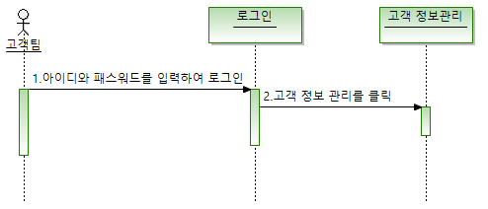

|  |  |  |  |  |  |  |
| --- | --- | --- | --- | --- | --- | --- |
|  | **유스케이스모형** | | 프로젝트 명 : 은행 업무 관리 프로그램 개발 | | |  |
|  | 프로그램 명 : 은행 업무 관리 프로그램 | |  |  |
| 단계명:계획 |  | 활동 명 : 요구사항 정의 |  | 작업 명 : 유스케이스 모형 작성 | |  |
|  |  |  |  |  |  |  |
| 문서번호 : |  | 작성자 : 황하나 |  | 작성일 : 2020/02/15 | 버전: 1.0 |  |
|  |  |  |  |  |  |  |

2.4.1. 고객 정보 추가

1. 개요

1)고객팀 직원이 신규 고객을 추가할 때 사용된다.

2. 사건의 흐름

1) 기본 흐름

i) 고객 팀 직원은 고객 정보 관리 화면에서 팝업메뉴 – 추가를 선택하면 신규 고객을 추가할 수 있는 다이어로그 창을 제공 받는다.

ii) 입력받는 고객의 기본 정보는 고객 코드, 고객 이름, 고객 등급, 고객 신용 등급, 고객 주소, 고객 전화 번호, 고객 상품 코드 등이다.

iii)고객팀 직원은 고객 이름과 고객 전화번호를 입력 후 고객 이름 입력란 옆에 있는 ‘중복 확인’ 버튼을 클릭하여 기존 등록된 고객인지 확인할 수 있다.

iv) 중복 확인이 완료되면 고객팀 직원은 ‘중복 확인이 완료 되었습니다’ 라는 팝업 창이 출력되고, 확인 버튼을 클릭하여 팝업 창을 없앨 수 있다.

v) 고객팀 직원은 나머지 기본 정보를 입력한 후 ‘추가’ 버튼을 클릭하여 등록을 완료한다.

2) 대안흐름

i) 이미 등록된 고객일 경우

a. 고객팀 직원은 ‘이미 등록된 고객입니다.’라는 경고창이 출력되고, 확인 버튼을 클릭하여 경고창을 없앨 수 있음.

b. 이미 등록 되어 있는 고객이므로 고객팀 직원은 ‘취소’ 버튼을 클릭하여 메인 화면으로 돌아가 신규 등록 외에 고객 정보 수정, 조회, 삭제를 통해 상황에 알맞은 대응을 할 수 있다.

Ii) 고객팀 직원이 ‘취소’버튼을 클릭했을 경우

1. 고객팀 직원은 ‘신규 등록을 취소하시겠습니까?’ 라는 팝업 창이 출력되고, 확인 버튼을 클릭하여 등록을 취소할 수 있다.
2. 고개팀 직원은 ‘신규 등록을 취소하시겠습니까?’ 라는 팝업 창이 출력되고, 취소 버튼을 클릭하여 다시 등록 화면으로 돌아갈 수 있다.

3. 사전 조건 : 해당 사항 없음

4. 사후 조건 : 해당 사항 없음

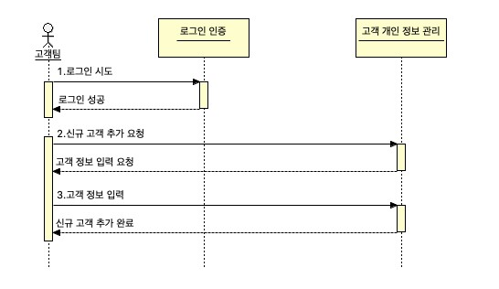

|  |  |  |  |  |  |  |
| --- | --- | --- | --- | --- | --- | --- |
|  | **유스케이스모형** | | 프로젝트 명 : 은행 업무 관리 프로그램 개발 | | |  |
|  | 프로그램 명 : 은행 업무 관리 프로그램 | |  |  |
| 단계명:계획 |  | 활동 명 : 요구사항 정의 |  | 작업 명 : 유스케이스 모형 작성 | |  |
|  |  |  |  |  |  |  |
| 문서번호 : |  | 작성자 : 황하나 |  | 작성일 : 2020/02/15 | 버전: 1.0 |  |
|  |  |  |  |  |  |  |

2.4.2. 고객 정보 수정

1. 개요

1)고객팀의 직원이 고객의 개인 정보를 수정할 때 사용된다.

2. 사건의 흐름

1) 기본 흐름

i) 고객팀 직원은 고객 정보 관리 화면에서 고객 정보 조회 버튼을 클릭하면 고객의 이름과 전화번호를 입력 받는 화면을 제공 받ㄴ든다

ii) 고객팀 직원은 해당 화면에서 팝업 메뉴 – 수정을 선택하면 고객 정보를 수정할 수 있는 다이얼로그 창을 제공 받는다.

iii) 확인할 수 있는 고객의 정보는 고객 코드, 고객 이름, 고객 등급, 고객 신용 등급, 고객 주소, 고객 전화번호, 고객 상품 코드이다.

iv) 화면 하단의 ‘수정’버튼을 클릭하면 고객의 정보를 수정할 수 있는 화면을 제공 받는다.

v) 원하는 항목의 정보를 수정한 후 확인 버튼을 클릭한다.

2) 대안 흐름

i) 등록되어 있지 않은 고객일 경우

a. 기본 흐름의 i항목에서 조회 버튼 클릭시 ‘등록이 되어있지 않은 고객입니다.’라는 경고창이 출력 되고, 확인 버튼 클릭을 통해 경고창을 없앨 수 있다.

b. 등록이 되어 있지 않은 고객이므로 고객 의사 확인 후 ‘고객 추가 정보’에서 신규 고객을 등록할 수 있다.

3. 사전 조건 : 없음

4. 사후 조건 : 없음

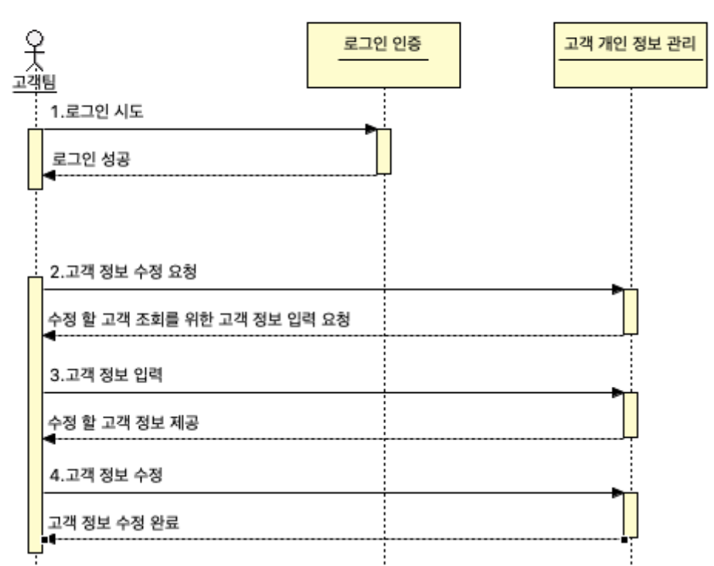

|  |  |  |  |  |  |  |
| --- | --- | --- | --- | --- | --- | --- |
|  | **유스케이스모형** | | 프로젝트 명 : 은행 업무 관리 프로그램 개발 | | |  |
|  | 프로그램 명 : 은행 업무 관리 프로그램 | |  |  |
| 단계명:계획 |  | 활동 명 : 요구사항 정의 |  | 작업 명 : 유스케이스 모형 작성 | |  |
|  |  |  |  |  |  |  |
| 문서번호 : |  | 작성자 : 황하나 |  | 작성일 : 2020/02/15 | 버전: 1.0 |  |
|  |  |  |  |  |  |  |

2.4.3. 고객 정보 삭제

1. 개요

1) 고객팀 직원이 고객의 개인 정보를 삭제할 때 사용된다.

2. 사건의 흐름

1) 기본 흐름

i) 고객팀 직원은 고객 정보 관리 화면에서 고객 정보 조회를 클릭하면 고객의 이름과 전화번호를 입력 받는 화면을 제공 받는다.

ii) 고객팀 직원이 고객의 이름과 전화번호를 입력하고 조회 버튼을 클릭하면 해당 고객의 정보를 확인할 수 있는 화면을 제공 받는다.

Iii) 확인할 수 있는 정보는 고객 코드, 고객 이름, 고객 등급, 고객 신용 등급, 고객 주소, 고객 전화 번호, 고객 상품 코드이다.

iv) 고객팀 직원은 화면 하단에 ‘삭제’ 버튼을 클릭하고 ‘xxx(고객이름) 고객님의 정보를 삭제하시겠습니까? 라는 팝업 창이 출력된다.

v) 확인 버튼을 누르면 ID와 Password를 다시 한번 확인 받는다.

vi) 삭제가 완료된다.

2) 대안 흐름

i) 등록되어 있지 않은 고객일 경우

a. 기본 흐름의 i 항목에서 조회 버튼을 클릭 시 ‘등록이 되어있지 않은 고객입니다.’라는 경고창이 출력되고, 확인 버튼을 통해 경고창을 없앨 수 있다.

b. 등록이 되어 있지 않은 고객이므로 고객 의사 확인 후 ‘고객 추가 정보’에서 신규 고객 등록을 할 수 있다.

3. 사건 조건 : 없음

4. 사후 조건 : 없음

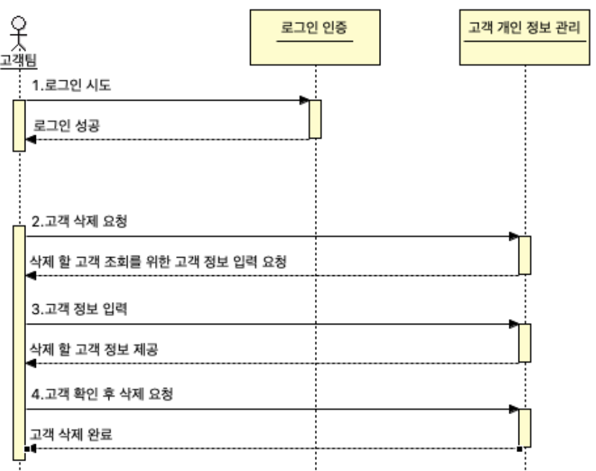

|  |  |  |  |  |  |  |
| --- | --- | --- | --- | --- | --- | --- |
|  | **유스케이스모형** | | 프로젝트 명 : 은행 업무 관리 프로그램 개발 | | |  |
|  | 프로그램 명 : 은행 업무 관리 프로그램 | |  |  |
| 단계명:계획 |  | 활동 명 : 요구사항 정의 |  | 작업 명 : 유스케이스 모형 작성 | |  |
|  |  |  |  |  |  |  |
| 문서번호 : |  | 작성자 : 황하나 |  | 작성일 : 2020/02/15 | 버전: 1.0 |  |
|  |  |  |  |  |  |  |

2.4.4. 고객 통계 조회

1. 개요

1) 고객팀 직원이 업무에 필요한 고객 정보의 통계를 조회할 때 사용한다.

2. 사건의 흐름

1) 기본 흐름

i) 고객팀 직원은 고객 정보 관리 화면에서 고객 정보를 클릭하면 업무에 관련된 고객의 통계 목록을 확인할 수 있다.

ii) 확인할 수 있는 통계는 예/적금 건수(월별, 연도별), 예금 총 금액, 대출 총 금액, 적금 총 금액, 입/출금 건수(월별,연도별), 총 고객숫자, 전체 고객 대비 VIP 비율, 등급별 고객 숫자이다.

iii) 통계를 선택하고 조회 버튼을 클릭하면 상셰 통계를 확인할 수 있는 다이얼로그 창을 제공 받는다.

2) 대안 흐름 : 없음

3. 사건 조건 : 없음

4. 사후 조건 : 없음

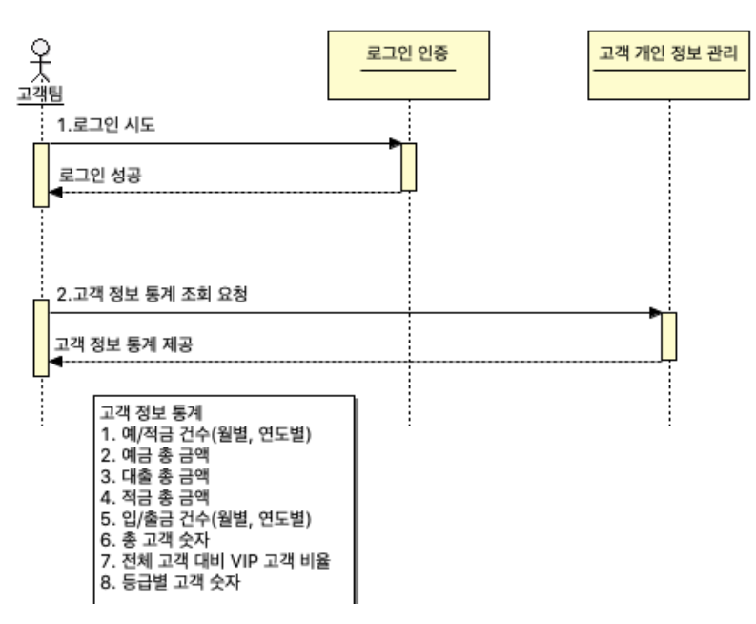

|  |  |  |  |  |  |  |
| --- | --- | --- | --- | --- | --- | --- |
|  | **유스케이스모형** | | 프로젝트 명 : 은행 업무 관리 프로그램 개발 | | |  |
|  | 프로그램 명 : 은행 업무 관리 프로그램 | |  |  |
| 단계명:계획 |  | 활동 명 : 요구사항 정의 |  | 작업 명 : 유스케이스 모형 작성 | |  |
|  |  |  |  |  |  |  |
| 문서번호 : |  | 작성자 : 황하나 |  | 작성일 : 2020/02/15 | 버전: 1.0 |  |
|  |  |  |  |  |  |  |

2.4.5. 고객 상품 관리

1. 개요

1) 고객팀 직원이 고객 상품을 등록,삭제,수정,조회할 때 사용한다.

2. 사건의 흐름

1) 기본 흐름

i) 고객팀 직원은 고객 관리 화면에서 고객 상품 관리를 클릭하면 고객 상품 업무를 관리할 수 있다.

ii) 확인 할 수 있는 메뉴는 고객 상품 등록, 고객 상품 삭제, 고객 상품 수정, 고객 상품 조회가 있다.

2) 대안 흐름 : 없음

3. 사전 조건 : 없음

4. 사후 조건 : 없음

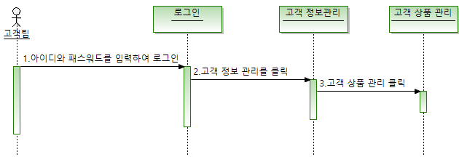

|  |  |  |  |  |  |  |
| --- | --- | --- | --- | --- | --- | --- |
|  | **유스케이스모형** | | 프로젝트 명 : 은행 업무 관리 프로그램 개발 | | |  |
|  | 프로그램 명 : 은행 업무 관리 프로그램 | |  |  |
| 단계명:계획 |  | 활동 명 : 요구사항 정의 |  | 작업 명 : 유스케이스 모형 작성 | |  |
|  |  |  |  |  |  |  |
| 문서번호 : |  | 작성자 : 황하나 |  | 작성일 : 2020/02/15 | 버전: 1.0 |  |
|  |  |  |  |  |  |  |

2.4.5.1. 고객 상품 등록

1. 개요

1) 고객팀 직원에게 고객에게 판매하게 되는 상품을 신규 등록할 수 있다.

2. 사건의 흐름

1) 기본 흐름

i) 고객팀 직원은 고객 정보 관리 화면에서 ‘상품 관리’를 클릭하여 팝업 창에서 ‘추가’를 클릭하면 신규 상품을 등록할 수 있는 다이얼로그 화면을 제공 받는다.

ii) 입력할 수 있는 상품 정보는 상품 코드, 상품 세부 코드, 상품 이름, 상품 설명, 상품 구분 코드이다.

iii) 입력 후 하단의 ‘등록 버튼’을 클릭하여 상품 등록을 완료한다.

2) 대안 흐름

i) 이미 등록된 상품일 경우(상품명이 같을 경우)

a. ‘동일한 상품이 이미 존재합니다.’ 라는 경고창이 출력되고, 확인 버튼을 클릭하여 경고창을 없앨 수 있다.

3. 사전 조건 : 해당 사항 없음

4. 사후 조건 : 해당 사항 없음

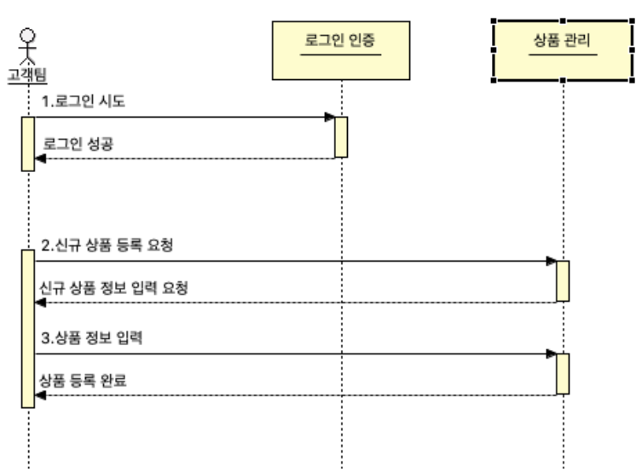

|  |  |  |  |  |  |  |
| --- | --- | --- | --- | --- | --- | --- |
|  | **유스케이스모형** | | 프로젝트 명 : 은행 업무 관리 프로그램 개발 | | |  |
|  | 프로그램 명 : 은행 업무 관리 프로그램 | |  |  |
| 단계명:계획 |  | 활동 명 : 요구사항 정의 |  | 작업 명 : 유스케이스 모형 작성 | |  |
|  |  |  |  |  |  |  |
| 문서번호 : |  | 작성자 : 황하나 |  | 작성일 : 2020/02/15 | 버전: 1.0 |  |
|  |  |  |  |  |  |  |

2.4.5.2. 고객 상품 삭제

1. 개요

1) 고객팀 직원이 고객에게 판매하게 되는 상품을 삭제할 수 있다.

2. 사건의 흐름

1) 기본 흐름

i) 고객팀 직원은 고객 정보 관리 화면에서 ‘상품 관리’를 클릭하여 ‘상품 조회’버튼을 클릭한다.

ii) 상품명을 입력하고 ‘조회’ 버튼을 클릭하면 해당 세부 코드의 상품 목록이 제공된다

iii) 확인할 수 있는 상품 정보는 상품 코드, 상품 세부 코드, 상품 이름, 상품 설명, 상품 구분 코드이다.

iv) 해당 상품을 선택후 팝업 창의 ‘삭제’버튼을 클릭하여 ‘해당 상품을 삭제하시겠습니까?’라는 팝업 창이 출력된다.

v) 화인 버튼을 누르면 ID와 Password를 다시 한 번 확인 받는다.

vi) 삭제가 완료된다.

2) 대안 흐름

i) vi 항목에서 팝업 창에 ‘취소’ 버튼을 클릭했을 경우

a. 다시 상품의 정보를 확인 하는 화면으로 되돌아간다.

3. 사전 조건 :해당 사항 없음

4. 사후 조건 : 해당 사항 없음

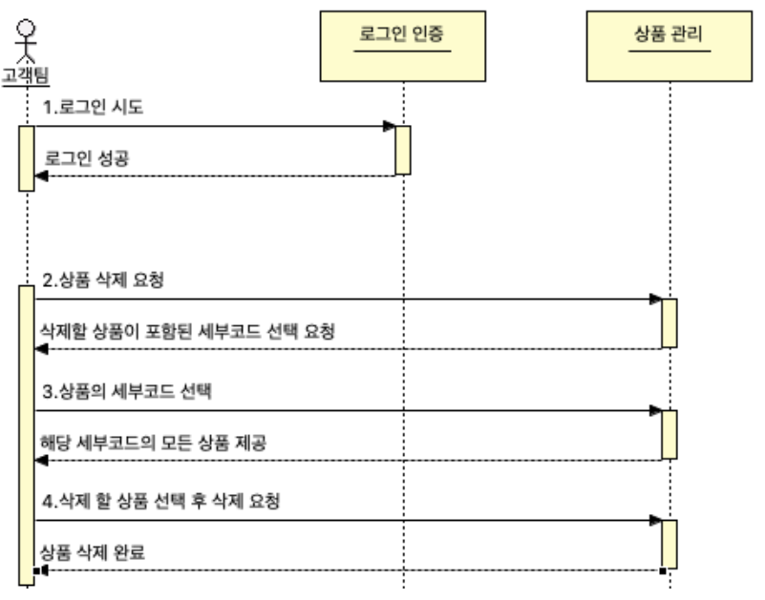

|  |  |  |  |  |  |  |
| --- | --- | --- | --- | --- | --- | --- |
|  | **유스케이스모형** | | 프로젝트 명 : 은행 업무 관리 프로그램 개발 | | |  |
|  | 프로그램 명 : 은행 업무 관리 프로그램 | |  |  |
| 단계명:계획 |  | 활동 명 : 요구사항 정의 |  | 작업 명 : 유스케이스 모형 작성 | |  |
|  |  |  |  |  |  |  |
| 문서번호 : |  | 작성자 : 황하나 |  | 작성일 : 2020/02/15 | 버전: 1.0 |  |
|  |  |  |  |  |  |  |

2.4.5.3. 고객 상품 수정

1. 개요

1) 고객팀 직원이 고객에게 판매하게 되는 상품을 수정할 수 있다.

2. 사건의 흐름

1) 기본 흐름

i) 고객팀 직원은 고객 정보 관리 화면에서 ‘상품 관리’를 클릭하면 상품을 조회할 수 있는 화면을 제공받는다.

ii) 상품명을 입력하고 조회 버튼을 누르면 해당 상품의 정보를 확인할 수 있는 화면을 아래에 제공 받는다.

III) 확인할 수 있는 상품 정보는 상품 코드, 상품 세부 코드, 상품 이름, 상품 설명, 상품 구분 코드이다.

iv) 해당 상품을 선택 후 팝업 창의 ‘수정’버튼을 클릭하면 상품의 정보를 수정할 수 있는 다이얼로그 창을 제공 받는다.

v) 확인할 수 있는 상품 정보는 상품 코드, 상품 세부 코드, 상품 이름, 상품 설명, 상품 구분 코드이다.

vi) 해당 상품을 선택 후 팝업 창의 ‘수정’버튼을 클릭하면 해당 상품을 수정할 수 있는 다이얼로그 창을 제공받는다.

vii) 원하는 항목을 선택하여 수정 후, ‘수정’버튼을 클릭하여 수정을 완료한다.

2) 대안 흐름

i) vii 항목에서 팝업 창에 ‘취소’ 버튼을 클릭했을 경우

a. ‘상품 수정을 취소하시겠습니까?’라는 팝업창이 출력되고, 다시 상품 조회 화면으로 되돌아간다.

3. 사전 조건 :해당 사항 없음

4. 사후 조건 : 해당 사항 없음

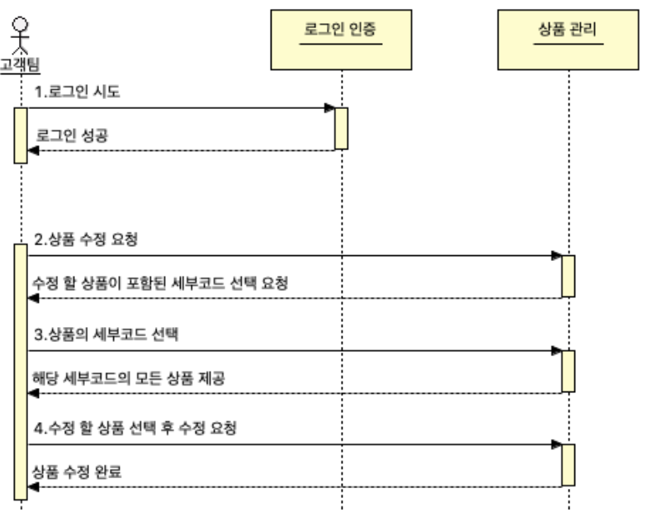

|  |  |  |  |  |  |  |
| --- | --- | --- | --- | --- | --- | --- |
|  | **유스케이스모형** | | 프로젝트 명 : 은행 업무 관리 프로그램 개발 | | |  |
|  | 프로그램 명 : 은행 업무 관리 프로그램 | |  |  |
| 단계명:계획 |  | 활동 명 : 요구사항 정의 |  | 작업 명 : 유스케이스 모형 작성 | |  |
|  |  |  |  |  |  |  |
| 문서번호 : |  | 작성자 : 황하나 |  | 작성일 : 2020/02/15 | 버전: 1.0 |  |
|  |  |  |  |  |  |  |

2.4.5.4. 고객 상품 조회

1. 개요

1) 고객팀 직원이 고객에게 판매하게 되는 상품을 조회할 수 있다.

2. 사건의 흐름

1) 기본 흐름

i) 고객팀 직원은 고객 정보 관리 화면에서 ‘상품 관리’를 클릭하여 ‘상품 조회’버튼을 클릭하면 해당 상품을 조회할 수 있다.

ii) 확인할 수 있는 상품 정보는 상품 코드, 상품 세부 코드, 상품 이름, 상품 설명, 상품 구분 코드이다.

2) 대안 흐름 : 해당 사항 없음

3. 사전 조건 :해당 사항 없음

4. 사후 조건 : 해당 사항 없음

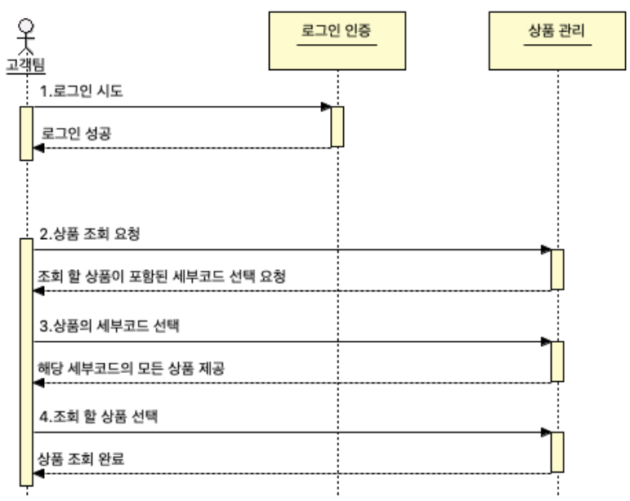

|  |  |  |  |  |  |  |
| --- | --- | --- | --- | --- | --- | --- |
|  | **유스케이스모형** | | 프로젝트 명 : 은행 업무 관리 프로그램 개발 | | |  |
|  | 프로그램 명 : 은행 업무 관리 프로그램 | |  |  |
| 단계명:계획 |  | 활동 명 : 요구사항 정의 |  | 작업 명 : 유스케이스 모형 작성 | |  |
|  |  |  |  |  |  |  |
| 문서번호 : |  | 작성자 : 황하나 |  | 작성일 : 2020/02/15 | 버전: 1.0 |  |
|  |  |  |  |  |  |  |

2.4.6. 은행 업무 관리

1. 개요

1) 고객팀 직원이 고객의 요청이 있을 때 은행 업무 관리를 수행한다.

2. 사건의 흐름

1) 기본 흐름

i) 고객팀 직원은 고객 정보 관리 화면에서 ‘은행 업무 관리’를 클릭한다.

ii) 은행 업무 관리에서 입출금관리, 통장관리, 카드관리, 대출관리를 클릭하면 해당 업무 화면으로 넘어간다.

2) 대안 흐름 : 해당 사항 없음

3. 사전 조건 :해당 사항 없음

4. 사후 조건 : 해당 사항 없음

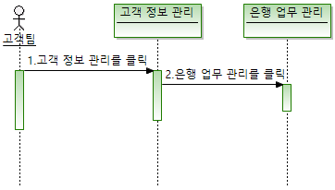

|  |  |  |  |  |  |  |
| --- | --- | --- | --- | --- | --- | --- |
|  | **유스케이스모형** | | 프로젝트 명 : 은행 업무 관리 프로그램 개발 | | |  |
|  | 프로그램 명 : 은행 업무 관리 프로그램 | |  |  |
| 단계명:계획 |  | 활동 명 : 요구사항 정의 |  | 작업 명 : 유스케이스 모형 작성 | |  |
|  |  |  |  |  |  |  |
| 문서번호 : |  | 작성자 : 황하나 |  | 작성일 : 2020/02/15 | 버전: 1.0 |  |
|  |  |  |  |  |  |  |

2.4.6.1. 입출금 관리

1. 개요

1) 고객팀 직원이 입출금을 위해 입출금 관리를 수행한다.

2. 사건의 흐름

1) 기본 흐름

i) 고객팀 직원은 은행 업무 관리 화면에서 ‘입출금 관리’를 클릭한다.

ii) 입출금 관리에서 입금, 출금을 클릭하면 해당 업무가 수행이 된다.

2) 대안 흐름 : 해당 사항 없음

3. 사전 조건 :해당 사항 없음

4. 사후 조건 : 해당 사항 없음

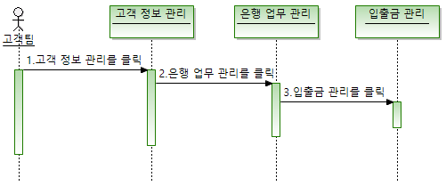

|  |  |  |  |  |  |  |
| --- | --- | --- | --- | --- | --- | --- |
|  | **유스케이스모형** | | 프로젝트 명 : 은행 업무 관리 프로그램 개발 | | |  |
|  | 프로그램 명 : 은행 업무 관리 프로그램 | |  |  |
| 단계명:계획 |  | 활동 명 : 요구사항 정의 |  | 작업 명 : 유스케이스 모형 작성 | |  |
|  |  |  |  |  |  |  |
| 문서번호 : |  | 작성자 : 황하나 |  | 작성일 : 2020/02/15 | 버전: 1.0 |  |
|  |  |  |  |  |  |  |

2.4.6.1.1입금

1. 개요

1) 고객팀 직원이 고객의 계좌 잔액에 접근하여 요청받은 금액을 더할 수 있다.

2. 사건의 흐름

1) 기본 흐름

i) 고객팀 직원은 고객 정보 관리 화면에서 ‘입출금 관리’ 버튼을 클릭한다.

ii) 고객 정보를 조회할 수 있는 화면이 제공이 되고 고객 이름과 전화번호 입력 후 ‘조회’ 버튼을 클릭하여 고객을 조회한다.

iii) 해당 고객을 선택하고 팝업 메뉴의 ‘입금’을 클릭한다.

iv) 고객 통장 정보, 금액 입력란과 현재 잔액란 화면이 제공되고, 금액 입력 후 ‘입금’ 버튼을 클릭하면 ‘입금 되었습니다’라는 팝업창이 출력되고, 잔액에 해당 금액이 추가된다.

2) 대안 흐름 : 해당 사항 없음

3. 사전 조건 :해당 사항 없음

4. 사후 조건 : 해당 사항 없음

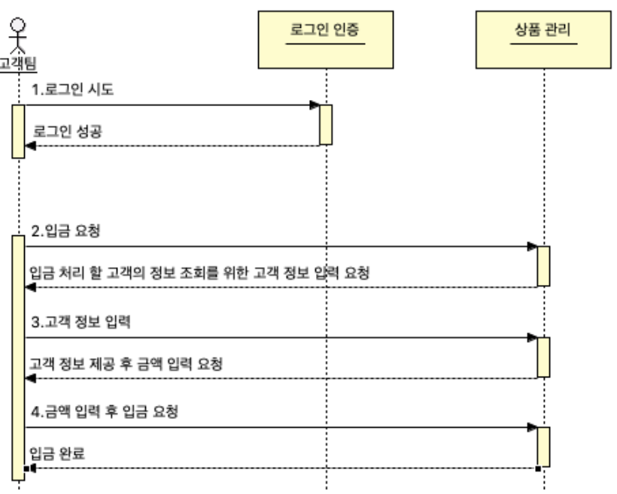

|  |  |  |  |  |  |  |
| --- | --- | --- | --- | --- | --- | --- |
|  | **유스케이스모형** | | 프로젝트 명 : 은행 업무 관리 프로그램 개발 | | |  |
|  | 프로그램 명 : 은행 업무 관리 프로그램 | |  |  |
| 단계명:계획 |  | 활동 명 : 요구사항 정의 |  | 작업 명 : 유스케이스 모형 작성 | |  |
|  |  |  |  |  |  |  |
| 문서번호 : |  | 작성자 : 황하나 |  | 작성일 : 2020/02/15 | 버전: 1.0 |  |
|  |  |  |  |  |  |  |

2.4.6.1.2출금

1. 개요

1) 고객팀 직원이 고객의 계좌 잔액에 접근하여 요청받은 금액을 제할 수 있다.

2. 사건의 흐름

1) 기본 흐름

i) 고객팀 직원은 고객 정보 관리 화면에서 ‘입출금 관리’ 버튼을 클릭한다.

ii) 고객 정보를 조회할 수 있는 화면이 제공이 되고 고객 이름과 전화번호 입력 후 ‘조회’ 버튼을 클릭하여 고객을 조회한다.

iii) 해당 고객을 선택하고 팝업 메뉴의 ‘출금’을 클릭한다

iv) 고객 통장 정보, 금액 입력란과 현재 잔액란 화면이 제공되고, 금액 입력 후 ‘출금’ 버튼을 클릭하면 ‘출금 되었습니다’라는 팝업창이 출력되고, 잔액에 해당 금액이 제외된다.

2) 대안 흐름 : 해당 사항 없음

3. 사전 조건 :해당 사항 없음

4. 사후 조건 : 해당 사항 없음

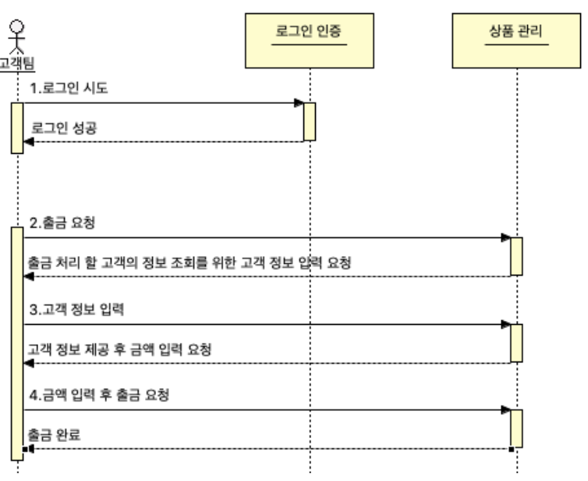

|  |  |  |  |  |  |  |
| --- | --- | --- | --- | --- | --- | --- |
|  | **유스케이스모형** | | 프로젝트 명 : 은행 업무 관리 프로그램 개발 | | |  |
|  | 프로그램 명 : 은행 업무 관리 프로그램 | |  |  |
| 단계명:계획 |  | 활동 명 : 요구사항 정의 |  | 작업 명 : 유스케이스 모형 작성 | |  |
|  |  |  |  |  |  |  |
| 문서번호 : |  | 작성자 : 박인선 |  | 작성일 : 2020/02/15 | 버전: 1.0 |  |
|  |  |  |  |  |  |  |

2.4.6.2. 통장 관리

1. 개요

1) 고객팀 직원이 은행 업무 관리에서 통장 관리를 클릭한다

2. 사건의 흐름

1) 기본 흐름

i) 고객팀 직원은 은행 업무 관리 화면에서 ‘통장 관리’를 클릭한다.

ii) 통장 관리에서 통장 추가, 통장 삭제, 통장수정, 통장 조회를 클릭하면 해당 업무가 수행이 된다.

2) 대안 흐름 : 해당 사항 없음

3. 사전 조건 :해당 사항 없음

4. 사후 조건 : 해당 사항 없음

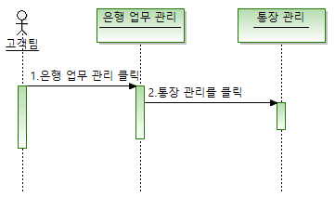

|  |  |  |  |  |  |  |
| --- | --- | --- | --- | --- | --- | --- |
|  | **유스케이스모형** | | 프로젝트 명 : 은행 업무 관리 프로그램 개발 | | |  |
|  | 프로그램 명 : 은행 업무 관리 프로그램 | |  |  |
| 단계명:계획 |  | 활동 명 : 요구사항 정의 |  | 작업 명 : 유스케이스 모형 작성 | |  |
|  |  |  |  |  |  |  |
| 문서번호 : |  | 작성자 : 박인선 |  | 작성일 : 2020/02/15 | 버전: 1.0 |  |
|  |  |  |  |  |  |  |

2.4.6.2.1. 통장 추가

1. 개요

1) 고객팀 직원이 통장 관리를 통해 통장 정보를 추가 한다

2. 사건의 흐름

1) 기본 흐름

i) 고객팀 직원은 은행 업무 관리 화면에서 ‘통장 관리’를 클릭한다.

ii) 이때 고객 정보를 검색하여(고객 코드) 고객이 가지고 있는 통장 정보가 화면에 나타난다.

iii) 오른쪽 마우스 버튼을 눌러 통장 추가 버튼을 누른다

iv) 통장 정보를 입력하는 다이얼로그가 나타나고 통장 정보를 입력한다.

v) 통장 정보를 다 입력했을 시 다이얼로그에 확인 버튼을 입력한다.

vi) ‘통장을 추가하시겠습니까?’ 라는 메시지창이 나오고 ‘네’라는 대화상자를 클릭하면 통장 관리 화면으로 창이 넘어와 추가한 통장이 화면에 표시된다.

2) 대안 흐름

i) ‘통장을 추가하시겠습니까?’라는 메시지창이 나오고 ‘아니오’라는 대화상자를 클릭했을 시

a. 다이얼로그 창에서 통장 관리 화면으로 넘어가지 않고 그대로 다이얼로그 창을 유지한다.

ii) 검색 시 존재하지 않는 고객 정보를 입력했을 시

a. ‘해당 고객을 찾을 수 없습니다 다시 확인 후 입력하세요’ 라는 메시지가 나타나고 메시지창의 확인 버튼을 누를 시 다시 검색을 진행하게끔 한다.

iii) 고객 코드를 입력했을 시 통장 정보가 존재하지 않는 경우

a. ‘고객은 있으나 해당 고객은 통장이 존재하지 않습니다. 추가부터 해주세요’라는 메시지창이 나타나 사용자에게 알려준다.

3. 사전 조건 :해당 사항 없음

4. 사후 조건 : 해당 사항 없음

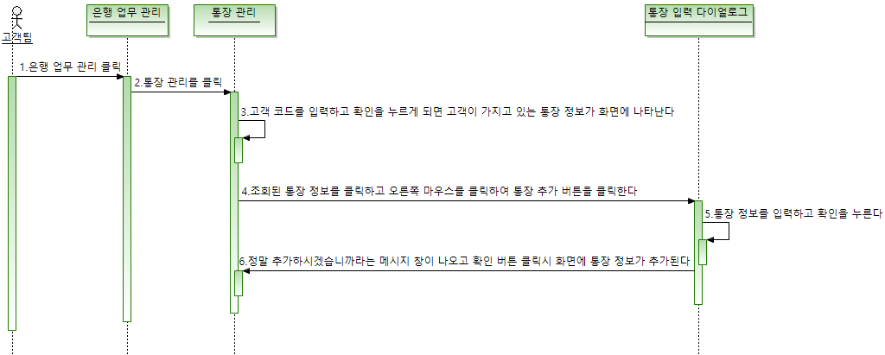

|  |  |  |  |  |  |  |
| --- | --- | --- | --- | --- | --- | --- |
|  | **유스케이스모형** | | 프로젝트 명 : 은행 업무 관리 프로그램 개발 | | |  |
|  | 프로그램 명 : 은행 업무 관리 프로그램 | |  |  |
| 단계명:계획 |  | 활동 명 : 요구사항 정의 |  | 작업 명 : 유스케이스 모형 작성 | |  |
|  |  |  |  |  |  |  |
| 문서번호 : |  | 작성자 : 박인선 |  | 작성일 : 2020/02/15 | 버전: 1.0 |  |
|  |  |  |  |  |  |  |

2.4.6.2.2. 통장 삭제

1. 개요

1) 고객팀 직원이 통장 관리를 통해 통장 정보를 삭제 한다..

2. 사건의 흐름

1) 기본 흐름

i) 고객팀 직원은 은행 업무 관리 화면에서 ‘통장 관리’를 클릭한다.

ii) 이때 고객 정보를 검색하여(고객 코드) 고객이 가지고 있는 통장 정보가 화면에 나타난다.

iii) 삭제하고자 하는 통장 정보를 클릭 후 오른쪽 마우스 버튼을 눌러 통장 삭제 버튼을 누른다

iv) ‘정말 삭제하시겠습니까?’라는 메시지창이 나오고 ‘네’라는 대화상자를 클릭하면 통장 정보가 삭제된다..

2) 대안 흐름

i) ‘정말 삭제하시겠습니까?’라는 메시지창이 나오고 ‘아니오’라는 대화상자를 클릭했을 시

a. ‘삭제가 취소되었습니다’라는 메시지창이 나오고 확인 버튼을 누르면 삭제하려고 했던 통장 정보가 유지된다.

ii) 검색 시 존재하지 않는 고객 정보를 입력했을 시

a. ‘해당 고객을 찾을 수 없습니다 다시 확인 후 입력하세요’ 라는 메시지가 나타나고 메시지창의 확인 버튼을 누를 시 다시 검색을 진행하게끔 한다.

iii) 고객 코드를 입력했을 시 통장 정보가 존재하지 않는 경우

a. ‘고객은 있으나 해당 고객은 통장이 존재하지 않습니다. 추가부터 해주세요’라는 메시지창이 나타나 사용자에게 알려준다.

3. 사전 조건 :해당 사항 없음

4. 사후 조건 : 해당 사항 없음

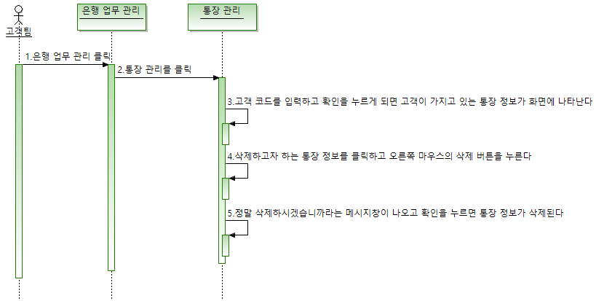

|  |  |  |  |  |  |  |
| --- | --- | --- | --- | --- | --- | --- |
|  | **유스케이스모형** | | 프로젝트 명 : 은행 업무 관리 프로그램 개발 | | |  |
|  | 프로그램 명 : 은행 업무 관리 프로그램 | |  |  |
| 단계명:계획 |  | 활동 명 : 요구사항 정의 |  | 작업 명 : 유스케이스 모형 작성 | |  |
|  |  |  |  |  |  |  |
| 문서번호 : |  | 작성자 : 박인선 |  | 작성일 : 2020/02/15 | 버전: 1.0 |  |
|  |  |  |  |  |  |  |

2.4.6.2.3. 통장 수정

1. 개요

1) 고객팀 직원이 통장 관리를 통해 통장 정보를 수정 한다..

2. 사건의 흐름

1) 기본 흐름

i) 고객팀 직원은 은행 업무 관리 화면에서 ‘통장 관리’를 클릭한다.

ii) 이때 고객 정보를 검색하여(고객 코드) 고객이 가지고 있는 통장 정보가 화면에 나타난다.

iii) 오른쪽 마우스 버튼을 눌러 통장 수정 버튼을 누른다.

iv) 통장 정보를 수정하는 다이얼로그가 나타나고 통장 정보를 입력한다.

v) 통장 정보를 다 수정했을 시 다이얼로그에 확인 버튼을 입력한다.

vi) ‘통장을 수정하시겠습니까?’ 라는 메시지창이 나오고 ‘네’라는 대화상자를 클릭하면 통장 관리 화면으로 창이 넘어와 추가한 통장이 화면에 표시된다.

2) 대안 흐름

i) ‘통장을 수정하시겠습니까?’라는 메시지창이 나오고 ‘아니오’라는 대화상자를 클릭했을 시

a. 다이얼로그 창에서 통장 관리 화면으로 넘어가지 않고 그대로 다이얼로그 창을 유지한다.

ii) 검색 시 존재하지 않는 고객 정보를 입력했을 시

a. ‘해당 고객을 찾을 수 없습니다 다시 확인 후 입력하세요’ 라는 메시지가 나타나고 메시지창의 확인 버튼을 누를 시 다시 검색을 진행하게끔 한다.

iii) 고객 코드를 입력했을 시 통장 정보가 존재하지 않는 경우

a. ‘고객은 있으나 해당 고객은 통장이 존재하지 않습니다. 추가부터 해주세요’라는 메시지창이 나타나 사용자에게 알려준다.

3. 사전 조건 :해당 사항 없음

4. 사후 조건 : 해당 사항 없음

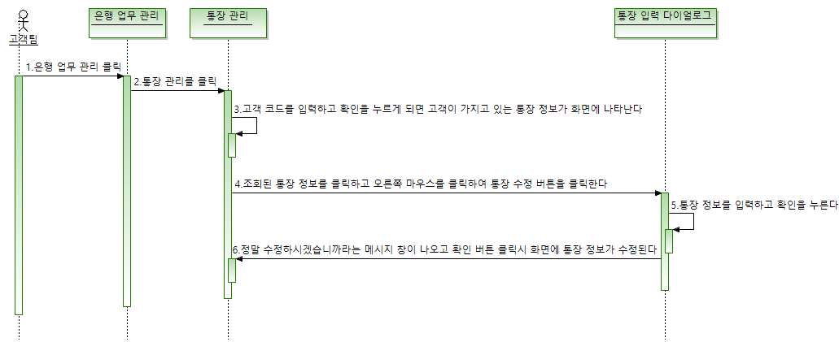

|  |  |  |  |  |  |  |
| --- | --- | --- | --- | --- | --- | --- |
|  | **유스케이스모형** | | 프로젝트 명 : 은행 업무 관리 프로그램 개발 | | |  |
|  | 프로그램 명 : 은행 업무 관리 프로그램 | |  |  |
| 단계명:계획 |  | 활동 명 : 요구사항 정의 |  | 작업 명 : 유스케이스 모형 작성 | |  |
|  |  |  |  |  |  |  |
| 문서번호 : |  | 작성자 : 박인선 |  | 작성일 : 2020/02/15 | 버전: 1.0 |  |
|  |  |  |  |  |  |  |

2.4.6.2.4. 통장 조회

1. 개요

1) 고객팀 직원이 통장 관리를 통해 통장 정보를 조회 한다..

2. 사건의 흐름

1) 기본 흐름

i) 고객팀 직원은 은행 업무 관리 화면에서 ‘통장 관리’를 클릭한다.

ii) 이때 고객 정보를 검색하여(고객 코드) 고객이 가지고 있는 통장 정보가 화면에 나타난다.

iii) 확인하고자 하는 통장 정보를 클릭한 후 오른쪽 마우스 버튼을 눌러 통장 조회를 클릭한다.

2) 대안 흐름

i) 검색 시 존재하지 않는 고객 정보를 입력했을 시

a. ‘해당 고객을 찾을 수 없습니다 다시 확인 후 입력하세요’ 라는 메시지가 나타나고 메시지창의 확인 버튼을 누를 시 다시 검색을 진행하게끔 한다.

ii) 확인하고자 하는 통장 정보를 클릭하지 않고 통장 조회 버튼을 클릭할 시

1. ‘조회하고자 하는 통장 정보를 클릭하세요’라는 창이 나타난다.

3. 사전 조건 :해당 사항 없음

4. 사후 조건 : 해당 사항 없음

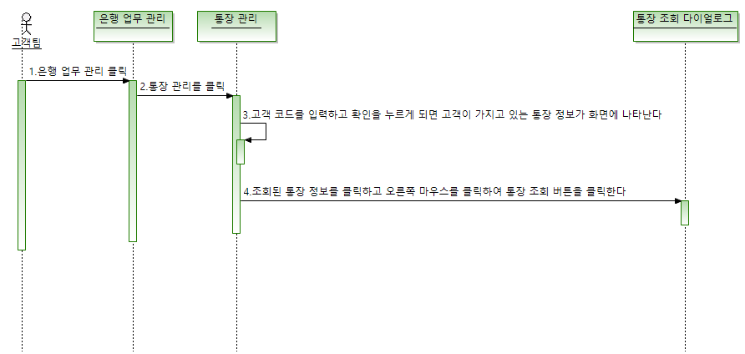

|  |  |  |  |  |  |  |
| --- | --- | --- | --- | --- | --- | --- |
|  | **유스케이스모형** | | 프로젝트 명 : 은행 업무 관리 프로그램 개발 | | |  |
|  | 프로그램 명 : 은행 업무 관리 프로그램 | |  |  |
| 단계명:계획 |  | 활동 명 : 요구사항 정의 |  | 작업 명 : 유스케이스 모형 작성 | |  |
|  |  |  |  |  |  |  |
| 문서번호 : |  | 작성자 : 박인선 |  | 작성일 : 2020/02/15 | 버전: 1.0 |  |
|  |  |  |  |  |  |  |

2.4.6.2.4.1. 통장 거래 내역 조회

1. 개요

1) 고객팀 직원이 통장 조회에서 거래 내역을 조회 한다.

2. 사건의 흐름

1) 기본 흐름

i) 고객팀 직원은 은행 업무 관리 화면에서 ‘통장 관리’를 클릭한다.

ii) 이때 고객 정보를 검색하여(고객 코드) 고객이 가지고 있는 통장 정보가 화면에 나타난다.

iii) 해당하는 통장 정보를 클릭한 후 오른쪽 마우스 버튼을 눌러 통장 조회를 클릭한다.

iv) 통장 조회 다이얼로그 창이 나타나고 다이얼로그 창에서 거래 내역 조회를 누른다.

v) 거래 내역 조회에서 일간 내역, 주간 내역, 월간 내역, 년간 내역 탭을 클릭하여 조회한다.

2) 대안 흐름

i) 검색 시 존재하지 않는 고객 정보를 입력했을 시

a. ‘해당 고객을 찾을 수 없습니다 다시 확인 후 입력하세요’ 라는 메시지가 나타나고 메시지창의 확인 버튼을 누를 시 다시 검색을 진행하게끔 한다.

ii) 확인하고자 하는 통장 정보를 클릭하지 않고 통장 조회 버튼을 클릭할 시

1. ‘조회하고자 하는 통장 정보를 클릭하세요’라는 창이 나타난다.

iii) 거래 내역 조회에서 일간,주간,월간,년간 내역 탭을 클릭 시 내역 조회할 데이터가 없는 경우

a. ‘데이터가 존재하지 않습니다’라는 메시지창이 나타남

3. 사전 조건 :해당 사항 없음

4. 사후 조건 : 해당 사항 없음

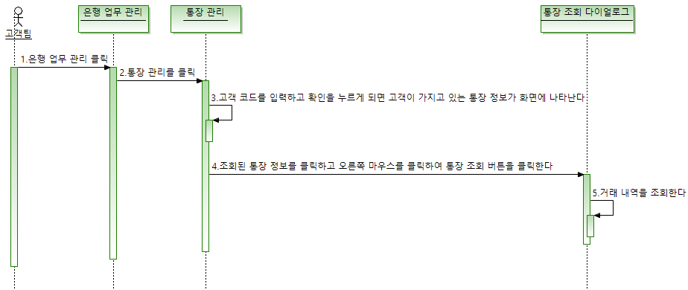

|  |  |  |  |  |  |  |
| --- | --- | --- | --- | --- | --- | --- |
|  | **유스케이스모형** | | 프로젝트 명 : 은행 업무 관리 프로그램 개발 | | |  |
|  | 프로그램 명 : 은행 업무 관리 프로그램 | |  |  |
| 단계명:계획 |  | 활동 명 : 요구사항 정의 |  | 작업 명 : 유스케이스 모형 작성 | |  |
|  |  |  |  |  |  |  |
| 문서번호 : |  | 작성자 : 박인선 |  | 작성일 : 2020/02/15 | 버전: 1.0 |  |
|  |  |  |  |  |  |  |

2.4.6.2.4.2. 통장 정보 조회

1. 개요

1) 고객팀 직원이 통장 조회에서 통장 정보를 조회 한다.

2. 사건의 흐름

1) 기본 흐름

i) 고객팀 직원은 은행 업무 관리 화면에서 ‘통장 관리’를 클릭한다.

ii) 이때 고객 정보를 검색하여(고객 코드) 고객이 가지고 있는 통장 정보가 화면에 나타난다.

iii) 해당하는 통장 정보를 클릭한 후 오른쪽 마우스 버튼을 눌러 통장 조회를 클릭한다.

iv) 통장 조회 다이얼로그 창이 나타나고 다이얼로그 창에서 통장 조회를 누른다.

v) 통장 정보 조회에서 나타나는 통계는 입출금건수 등이 있다.

2) 대안 흐름

i) 검색 시 존재하지 않는 고객 정보를 입력했을 시

a. ‘해당 고객을 찾을 수 없습니다 다시 확인 후 입력하세요’ 라는 메시지가 나타나고 메시지창의 확인 버튼을 누를 시 다시 검색을 진행하게끔 한다.

ii) 확인하고자 하는 통장 정보를 클릭하지 않고 통장 조회 버튼을 클릭할 시

1. ‘조회하고자 하는 통장 정보를 클릭하세요’라는 창이 나타난다.

iii) 통장 정보 조회란에서 입출금 건수 및 다른 통계를 클릭시 통계를 낼 데이터가 존재하지 않는 경우

a. ‘데이터가 존재하지 않습니다’라는 메시지창이 나타남

3. 사전 조건 :해당 사항 없음

4. 사후 조건 : 해당 사항 없음

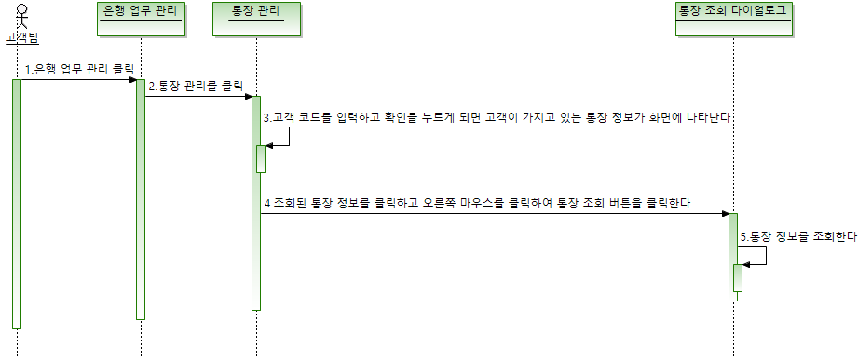

|  |  |  |  |  |  |  |
| --- | --- | --- | --- | --- | --- | --- |
|  | **유스케이스모형** | | 프로젝트 명 : 은행 업무 관리 프로그램 개발 | | |  |
|  | 프로그램 명 : 은행 업무 관리 프로그램 | |  |  |
| 단계명:계획 |  | 활동 명 : 요구사항 정의 |  | 작업 명 : 유스케이스 모형 작성 | |  |
|  |  |  |  |  |  |  |
| 문서번호 : |  | 작성자 : 박인선 |  | 작성일 : 2020/02/15 | 버전: 1.0 |  |
|  |  |  |  |  |  |  |

2.4.6.3. 카드 관리(TBD)

1. 개요

1) 고객팀 직원이 은행 업무 관리에서 카드 관리를 클릭한다

2. 사건의 흐름

1) 기본 흐름

i) 고객팀 직원은 은행 업무 관리 화면에서 ‘카드 관리’를 클릭한다.

ii) 카드 관리에서 카드 추가, 카드 삭제, 카드 수정, 카드 조회를 클릭하면 해당 업무가 수행이 된다.

2) 대안 흐름 : 해당 사항 없음

3. 사전 조건 :해당 사항 없음

4. 사후 조건 : 해당 사항 없음

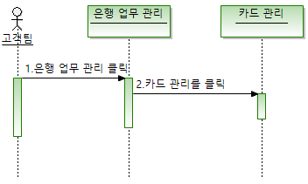

|  |  |  |  |  |  |  |
| --- | --- | --- | --- | --- | --- | --- |
|  | **유스케이스모형** | | 프로젝트 명 : 은행 업무 관리 프로그램 개발 | | |  |
|  | 프로그램 명 : 은행 업무 관리 프로그램 | |  |  |
| 단계명:계획 |  | 활동 명 : 요구사항 정의 |  | 작업 명 : 유스케이스 모형 작성 | |  |
|  |  |  |  |  |  |  |
| 문서번호 : |  | 작성자 : 박인선 |  | 작성일 : 2020/02/15 | 버전: 1.0 |  |
|  |  |  |  |  |  |  |

2.4.6.3.1. 카드 추가(TBD)

1. 개요

1) 고객팀 직원이 카드 관리를 통해 카드 정보를 추가 한다..

2. 사건의 흐름

1) 기본 흐름

i) 고객팀 직원은 은행 업무 관리 화면에서 ‘카드 관리’를 클릭한다.

ii) 이때 고객 정보를 검색하여(고객 코드) 고객이 가지고 있는 카드 정보가 화면에 나타난다.

iii) 오른쪽 마우스 버튼을 눌러 카드 추가 버튼을 누른다

iv) 카드 정보를 입력하는 다이얼로그가 나타나고 카드 정보를 입력한다.

v) 카드 정보를 다 입력했을 시 다이얼로그에 확인 버튼을 입력한다.

vi) ‘카드를 추가하시겠습니까?’ 라는 메시지창이 나오고 ‘네’라는 대화상자를 클릭하면 카드 관리 화면으로 창이 넘어와 추가한 카드정보가 화면에 표시된다.

2) 대안 흐름

i) ‘카드를 추가하시겠습니까?’라는 메시지창이 나오고 ‘아니오’라는 대화상자를 클릭했을 시

a. 다이얼로그 창에서 카드 관리 화면으로 넘어가지 않고 그대로 다이얼로그 창을 유지한다.

ii) 검색 시 존재하지 않는 고객 정보를 입력했을 시

a. ‘해당 고객을 찾을 수 없습니다 다시 확인 후 입력하세요’ 라는 메시지가 나타나고 메시지창의 확인 버튼을 누를 시 다시 검색을 진행하게끔 한다.

iii) 고객 코드를 입력했을 시 카드 정보가 존재하지 않는 경우

a. ‘고객은 있으나 해당 고객은 카드가 존재하지 않습니다. 추가부터 해주세요’라는 메시지창이 나타나 사용자에게 알려준다.

3. 사전 조건 :해당 사항 없음

4. 사후 조건 : 해당 사항 없음

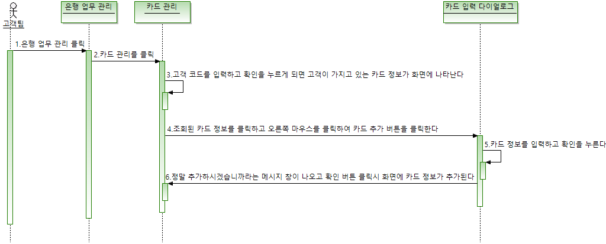

|  |  |  |  |  |  |  |
| --- | --- | --- | --- | --- | --- | --- |
|  | **유스케이스모형** | | 프로젝트 명 : 은행 업무 관리 프로그램 개발 | | |  |
|  | 프로그램 명 : 은행 업무 관리 프로그램 | |  |  |
| 단계명:계획 |  | 활동 명 : 요구사항 정의 |  | 작업 명 : 유스케이스 모형 작성 | |  |
|  |  |  |  |  |  |  |
| 문서번호 : |  | 작성자 : 박인선 |  | 작성일 : 2020/02/15 | 버전: 1.0 |  |
|  |  |  |  |  |  |  |

2.4.6.3.2. 카드 삭제(TBD)

1. 개요

1) 고객팀 직원이 카드 관리를 통해 카드 정보를 삭제 한다..

2. 사건의 흐름

1) 기본 흐름

i) 고객팀 직원은 은행 업무 관리 화면에서 ‘카드 관리’를 클릭한다.

ii) 이때 고객 정보를 검색하여(고객 코드) 고객이 가지고 있는 카드 정보가 화면에 나타난다.

iii) 삭제하고자 하는 카드 정보를 클릭 후 오른쪽 마우스 버튼을 눌러 통장 삭제 버튼을 누른다

iv) ‘정말 삭제하시겠습니까?’라는 메시지창이 나오고 ‘네’라는 대화상자를 클릭하면 카드 정보가 삭제된다..

2) 대안 흐름

i) ‘정말 삭제하시겠습니까?’라는 메시지창이 나오고 ‘아니오’라는 대화상자를 클릭했을 시

a. ‘삭제가 취소되었습니다’라는 메시지창이 나오고 확인 버튼을 누르면 삭제하려고 했던 카드 정보가 유지된다.

ii) 검색 시 존재하지 않는 고객 정보를 입력했을 시

a. ‘해당 고객을 찾을 수 없습니다 다시 확인 후 입력하세요’ 라는 메시지가 나타나고 메시지창의 확인 버튼을 누를 시 다시 검색을 진행하게끔 한다.

iii) 고객 코드를 입력했을 시 카드 정보가 존재하지 않는 경우

a. ‘고객은 있으나 해당 고객은 카드가 존재하지 않습니다. 추가부터 해주세요’라는 메시지창이 나타나 사용자에게 알려준다.

3. 사전 조건 :해당 사항 없음

4. 사후 조건 : 해당 사항 없음

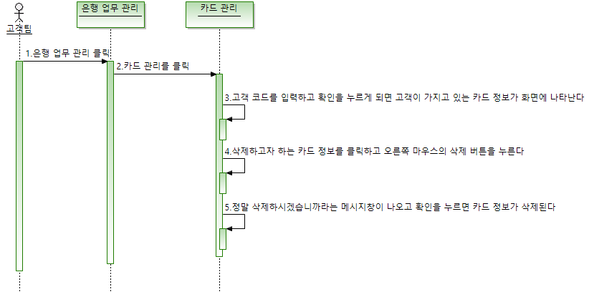

|  |  |  |  |  |  |  |
| --- | --- | --- | --- | --- | --- | --- |
|  | **유스케이스모형** | | 프로젝트 명 : 은행 업무 관리 프로그램 개발 | | |  |
|  | 프로그램 명 : 은행 업무 관리 프로그램 | |  |  |
| 단계명:계획 |  | 활동 명 : 요구사항 정의 |  | 작업 명 : 유스케이스 모형 작성 | |  |
|  |  |  |  |  |  |  |
| 문서번호 : |  | 작성자 : 박인선 |  | 작성일 : 2020/02/15 | 버전: 1.0 |  |
|  |  |  |  |  |  |  |

2.4.6.3.3 카드 수정(TBD)

1. 개요

1) 고객팀 직원이 카드 관리를 통해 카드 정보를 수정 한다..

2. 사건의 흐름

1) 기본 흐름

i) 고객팀 직원은 은행 업무 관리 화면에서 ‘카드 관리’를 클릭한다.

ii) 이때 고객 정보를 검색하여(고객 코드) 고객이 가지고 있는 카드 정보가 화면에 나타난다.

iii) 오른쪽 마우스 버튼을 눌러 카드 수정 버튼을 누른다.

iv) 카드 정보를 수정하는 다이얼로그가 나타나고 카드 정보를 입력한다.

v) 카드 정보를 다 수정했을 시 다이얼로그에 확인 버튼을 입력한다.

vi) ‘카드를 수정하시겠습니까?’ 라는 메시지창이 나오고 ‘네’라는 대화상자를 클릭하면 카드 관리 화면으로 창이 넘어와 추가한 카드 정보가 화면에 표시된다.

2) 대안 흐름

i) ‘카드를 수정하시겠습니까?’라는 메시지창이 나오고 ‘아니오’라는 대화상자를 클릭했을 시

a. 다이얼로그 창에서 카드 관리 화면으로 넘어가지 않고 그대로 다이얼로그 창을 유지한다.

ii) 검색 시 존재하지 않는 고객 정보를 입력했을 시

a. ‘해당 고객을 찾을 수 없습니다 다시 확인 후 입력하세요’ 라는 메시지가 나타나고 메시지창의 확인 버튼을 누를 시 다시 검색을 진행하게끔 한다.

iii) 고객 코드를 입력했을 시 카드 정보가 존재하지 않는 경우

a. ‘고객은 있으나 해당 고객은 카드가 존재하지 않습니다. 추가부터 해주세요’라는 메시지창이 나타나 사용자에게 알려준다.

3. 사전 조건 :해당 사항 없음

4. 사후 조건 : 해당 사항 없음

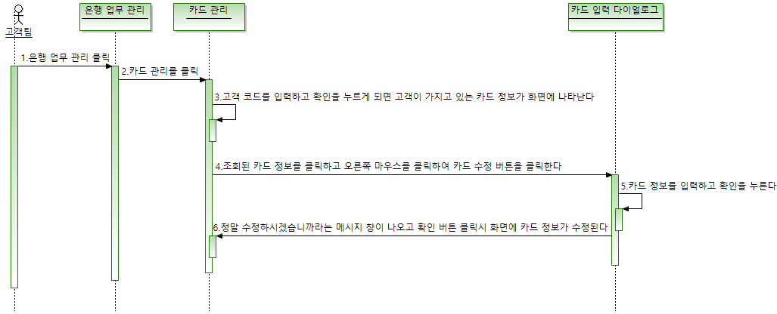

|  |  |  |  |  |  |  |
| --- | --- | --- | --- | --- | --- | --- |
|  | **유스케이스모형** | | 프로젝트 명 : 은행 업무 관리 프로그램 개발 | | |  |
|  | 프로그램 명 : 은행 업무 관리 프로그램 | |  |  |
| 단계명:계획 |  | 활동 명 : 요구사항 정의 |  | 작업 명 : 유스케이스 모형 작성 | |  |
|  |  |  |  |  |  |  |
| 문서번호 : |  | 작성자 : 박인선 |  | 작성일 : 2020/02/15 | 버전: 1.0 |  |
|  |  |  |  |  |  |  |

2.4.6.3.4. 카드 조회(TBD)

1. 개요

1) 고객팀 직원이 카드 관리를 통해 카드 정보를 조회 한다..

2. 사건의 흐름

1) 기본 흐름

i) 고객팀 직원은 은행 업무 관리 화면에서 ‘카드 관리’를 클릭한다.

ii) 이때 고객 정보를 검색하여(고객 코드) 고객이 가지고 있는 카드 정보가 화면에 나타난다.

iii) 확인하고자 하는 카드 정보를 클릭한 후 오른쪽 마우스 버튼을 눌러 카드 조회를 클릭한다.

2) 대안 흐름

i) 검색 시 존재하지 않는 고객 정보를 입력했을 시

a. ‘해당 고객을 찾을 수 없습니다 다시 확인 후 입력하세요’ 라는 메시지가 나타나고 메시지창의 확인 버튼을 누를 시 다시 검색을 진행하게끔 한다.

ii) 확인하고자 하는 카드 정보를 클릭하지 않고 카드 조회 버튼을 클릭할 시

1. ‘조회하고자 하는 카드 정보를 클릭하세요’라는 창이 나타난다.

3. 사전 조건 :해당 사항 없음

4. 사후 조건 : 해당 사항 없음

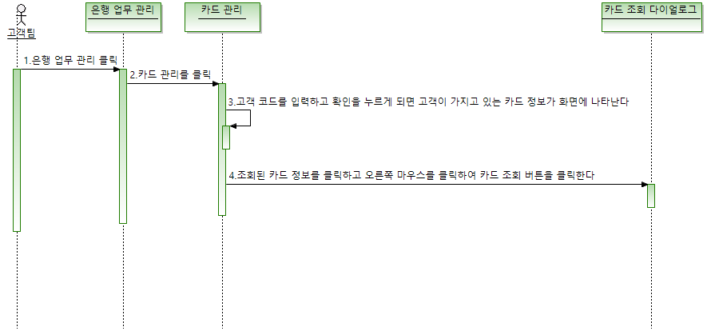

|  |  |  |  |  |  |  |
| --- | --- | --- | --- | --- | --- | --- |
|  | **유스케이스모형** | | 프로젝트 명 : 은행 업무 관리 프로그램 개발 | | |  |
|  | 프로그램 명 : 은행 업무 관리 프로그램 | |  |  |
| 단계명:계획 |  | 활동 명 : 요구사항 정의 |  | 작업 명 : 유스케이스 모형 작성 | |  |
|  |  |  |  |  |  |  |
| 문서번호 : |  | 작성자 : 박인선 |  | 작성일 : 2020/02/15 | 버전: 1.0 |  |
|  |  |  |  |  |  |  |

2.4.6.3.4.1. 카드 거래 내역 조회(TBD)

1. 개요

1) 고객팀 직원이 카드 조회에서 거래 내역을 조회 한다.

2. 사건의 흐름

1) 기본 흐름

i) 고객팀 직원은 은행 업무 관리 화면에서 ‘카드 관리’를 클릭한다.

ii) 이때 고객 정보를 검색하여(고객 코드) 고객이 가지고 있는 카드 정보가 화면에 나타난다.

iii) 해당하는 카드 정보를 클릭한 후 오른쪽 마우스 버튼을 눌러 카드 조회를 클릭한다.

iv) 카드 조회 다이얼로그 창이 나타나고 다이얼로그 창에서 거래 내역 조회를 누른다.

v) 거래 내역 조회에서 일간 내역, 주간 내역, 월간 내역, 년간 내역 탭을 클릭하여 조회한다.

2) 대안 흐름

i) 검색 시 존재하지 않는 고객 정보를 입력했을 시

a. ‘해당 고객을 찾을 수 없습니다 다시 확인 후 입력하세요’ 라는 메시지가 나타나고 메시지창의 확인 버튼을 누를 시 다시 검색을 진행하게끔 한다.

ii) 확인하고자 하는 카드 정보를 클릭하지 않고 카드 조회 버튼을 클릭할 시

1. ‘조회하고자 하는 카드 정보를 클릭하세요’라는 창이 나타난다.

iii) 거래 내역 조회에서 일간,주간,월간,년간 내역 탭을 클릭 시 내역 조회할 데이터가 없는 경우

a. ‘데이터가 존재하지 않습니다’라는 메시지창이 나타남

3. 사전 조건 :해당 사항 없음

4. 사후 조건 : 해당 사항 없음

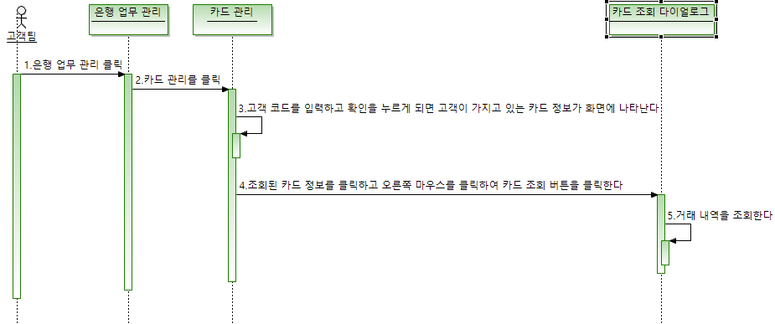

|  |  |  |  |  |  |  |
| --- | --- | --- | --- | --- | --- | --- |
|  | **유스케이스모형** | | 프로젝트 명 : 은행 업무 관리 프로그램 개발 | | |  |
|  | 프로그램 명 : 은행 업무 관리 프로그램 | |  |  |
| 단계명:계획 |  | 활동 명 : 요구사항 정의 |  | 작업 명 : 유스케이스 모형 작성 | |  |
|  |  |  |  |  |  |  |
| 문서번호 : |  | 작성자 : 박인선 |  | 작성일 : 2020/02/15 | 버전: 1.0 |  |
|  |  |  |  |  |  |  |

2.4.6.3.4.2. 카드 정보 조회(TBD)

1. 개요

1) 고객팀 직원이 카드 조회에서 카드 정보를 조회 한다.

2. 사건의 흐름

1) 기본 흐름

i) 고객팀 직원은 은행 업무 관리 화면에서 ‘카드 관리’를 클릭한다.

ii) 이때 고객 정보를 검색하여(고객 코드) 고객이 가지고 있는 카드 정보가 화면에 나타난다.

iii) 해당하는 카드 정보를 클릭한 후 오른쪽 마우스 버튼을 눌러 카드 조회를 클릭한다.

iv) 카드 조회 다이얼로그 창이 나타나고 다이얼로그 창에서 카드 조회를 누른다.

v) 카드 정보 조회에서 나타나는 통계는 카드 이용건수 등이 있다.

2) 대안 흐름

i) 검색 시 존재하지 않는 고객 정보를 입력했을 시

a. ‘해당 고객을 찾을 수 없습니다 다시 확인 후 입력하세요’ 라는 메시지가 나타나고 메시지창의 확인 버튼을 누를 시 다시 검색을 진행하게끔 한다.

ii) 확인하고자 하는 통장 정보를 클릭하지 않고 통장 조회 버튼을 클릭할 시

1. ‘조회하고자 하는 통장 정보를 클릭하세요’라는 창이 나타난다.

iii) 통장 정보 조회란에서 입출금 건수 및 다른 통계를 클릭시 통계를 낼 데이터가 존재하지 않는 경우

a. ‘데이터가 존재하지 않습니다’라는 메시지창이 나타남

3. 사전 조건 :해당 사항 없음

4. 사후 조건 : 해당 사항 없음

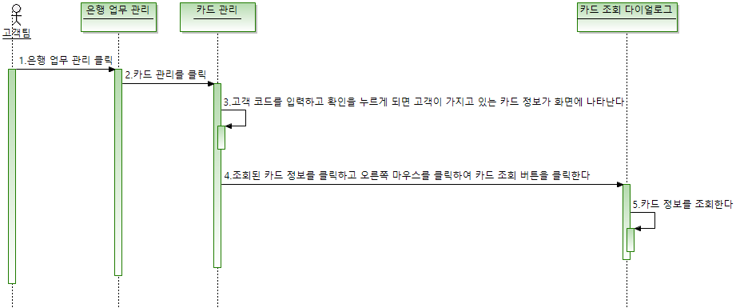

|  |  |  |  |  |  |  |
| --- | --- | --- | --- | --- | --- | --- |
|  | **유스케이스모형** | | 프로젝트 명 : 은행 업무 관리 프로그램 개발 | | |  |
|  | 프로그램 명 : 은행 업무 관리 프로그램 | |  |  |
| 단계명:계획 |  | 활동 명 : 요구사항 정의 |  | 작업 명 : 유스케이스 모형 작성 | |  |
|  |  |  |  |  |  |  |
| 문서번호 : |  | 작성자 : 박인선 |  | 작성일 : 2020/02/15 | 버전: 1.0 |  |
|  |  |  |  |  |  |  |

2.4.6.4. 대출 관리

1. 개요

1) 고객팀 직원이 은행 업무 관리에서 대출 관리를 클릭한다

2. 사건의 흐름

1) 기본 흐름

i) 고객팀 직원은 은행 업무 관리 화면에서 ‘대출 관리’를 클릭한다.

ii) 대출 관리에서 대출 정보 추가, 대출 정보 삭제, 대출 정보 수정, 대출 정보 조회를 클릭하면 해당 업무가 수행이 된다.

2) 대안 흐름 : 해당 사항 없음

3. 사전 조건 :해당 사항 없음

4. 사후 조건 : 해당 사항 없음

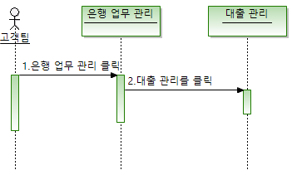

|  |  |  |  |  |  |  |
| --- | --- | --- | --- | --- | --- | --- |
|  | **유스케이스모형** | | 프로젝트 명 : 은행 업무 관리 프로그램 개발 | | |  |
|  | 프로그램 명 : 은행 업무 관리 프로그램 | |  |  |
| 단계명:계획 |  | 활동 명 : 요구사항 정의 |  | 작업 명 : 유스케이스 모형 작성 | |  |
|  |  |  |  |  |  |  |
| 문서번호 : |  | 작성자 : 박인선 |  | 작성일 : 2020/02/15 | 버전: 1.0 |  |
|  |  |  |  |  |  |  |

2.4.6.4.1. 대출 정보 추가

1. 개요

1) 고객팀 직원이 대출 관리를 통해 대출 정보를 추가 한다..

2. 사건의 흐름

1) 기본 흐름

i) 고객팀 직원은 은행 업무 관리 화면에서 ‘대출 관리’를 클릭한다.

ii) 이때 고객 정보를 검색하여(고객 코드) 고객이 가지고 있는 대출 정보가 화면에 나타난다.

iii) 오른쪽 마우스 버튼을 눌러 대출 추가 버튼을 누른다

iv) 대출 정보를 입력하는 다이얼로그가 나타나고 대출 정보를 입력한다.

v) 대출 정보를 다 입력했을 시 다이얼로그에 확인 버튼을 입력한다.

vi) ‘대출 정보를 추가하시겠습니까?’ 라는 메시지창이 나오고 ‘네’라는 대화상자를 클릭하면 대출 관리 화면으로 창이 넘어와 추가한 대출정보가 화면에 표시된다.

2) 대안 흐름

i) ‘대출을 추가하시겠습니까?’라는 메시지창이 나오고 ‘아니오’라는 대화상자를 클릭했을 시

a. 다이얼로그 창에서 대출 관리 화면으로 넘어가지 않고 그대로 다이얼로그 창을 유지한다.

ii) 검색 시 존재하지 않는 고객 정보를 입력했을 시

a. ‘해당 고객을 찾을 수 없습니다 다시 확인 후 입력하세요’ 라는 메시지가 나타나고 메시지창의 확인 버튼을 누를 시 다시 검색을 진행하게끔 한다.

iii) 고객 코드를 입력했을 시 대출 정보가 존재하지 않는 경우

a. ‘고객은 있으나 해당 고객은 대출 정보가 존재하지 않습니다. 추가부터 해주세요’라는 메시지창이 나타나 사용자에게 알려준다.

3. 사전 조건 :해당 사항 없음

4. 사후 조건 : 해당 사항 없음

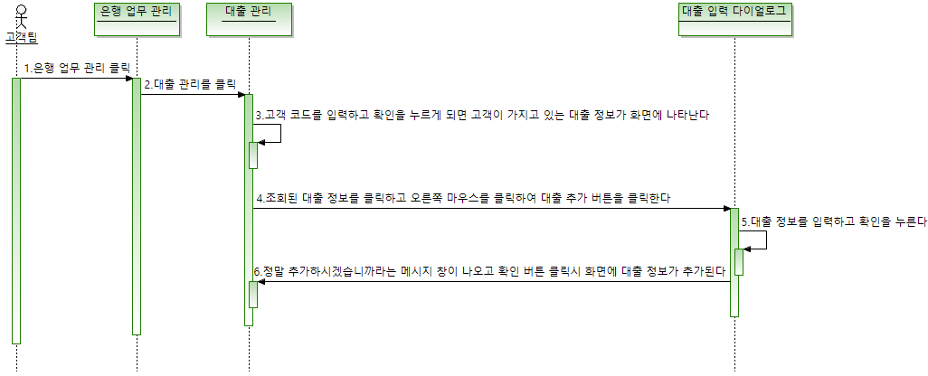

|  |  |  |  |  |  |  |
| --- | --- | --- | --- | --- | --- | --- |
|  | **유스케이스모형** | | 프로젝트 명 : 은행 업무 관리 프로그램 개발 | | |  |
|  | 프로그램 명 : 은행 업무 관리 프로그램 | |  |  |
| 단계명:계획 |  | 활동 명 : 요구사항 정의 |  | 작업 명 : 유스케이스 모형 작성 | |  |
|  |  |  |  |  |  |  |
| 문서번호 : |  | 작성자 : 박인선 |  | 작성일 : 2020/02/15 | 버전: 1.0 |  |
|  |  |  |  |  |  |  |

2.4.6.4.2. 대출 정보 삭제

1. 개요

1) 고객팀 직원이 대출 관리를 통해 대출 정보를 삭제 한다..

2. 사건의 흐름

1) 기본 흐름

i) 고객팀 직원은 은행 업무 관리 화면에서 ‘대출 관리’를 클릭한다.

ii) 이때 고객 정보를 검색하여(고객 코드) 고객이 가지고 있는 대출 정보가 화면에 나타난다.

iii) 삭제하고자 하는 대출 정보를 클릭 후 오른쪽 마우스 버튼을 눌러 대출 삭제 버튼을 누른다

iv) ‘정말 삭제하시겠습니까?’라는 메시지창이 나오고 ‘네’라는 대화상자를 클릭하면 대출 정보가 삭제된다..

2) 대안 흐름

i) ‘정말 삭제하시겠습니까?’라는 메시지창이 나오고 ‘아니오’라는 대화상자를 클릭했을 시

a. ‘삭제가 취소되었습니다’라는 메시지창이 나오고 확인 버튼을 누르면 삭제하려고 했던 대출 정보가 유지된다.

ii) 검색 시 존재하지 않는 고객 정보를 입력했을 시

a. ‘해당 고객을 찾을 수 없습니다 다시 확인 후 입력하세요’ 라는 메시지가 나타나고 메시지창의 확인 버튼을 누를 시 다시 검색을 진행하게끔 한다.

iii) 고객 코드를 입력했을 시 대출 정보가 존재하지 않는 경우

a. ‘고객은 있으나 해당 고객은 대출 정보가 존재하지 않습니다. 추가부터 해주세요’라는 메시지창이 나타나 사용자에게 알려준다.

3. 사전 조건 :해당 사항 없음

4. 사후 조건 : 해당 사항 없음

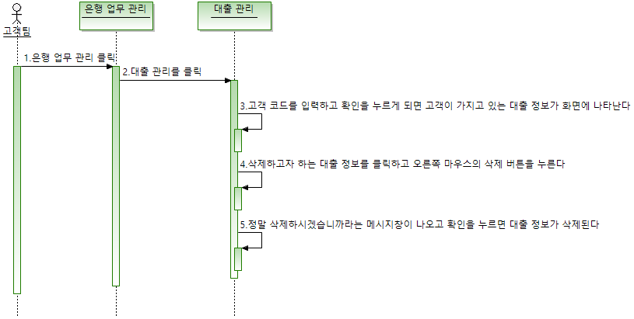

|  |  |  |  |  |  |  |
| --- | --- | --- | --- | --- | --- | --- |
|  | **유스케이스모형** | | 프로젝트 명 : 은행 업무 관리 프로그램 개발 | | |  |
|  | 프로그램 명 : 은행 업무 관리 프로그램 | |  |  |
| 단계명:계획 |  | 활동 명 : 요구사항 정의 |  | 작업 명 : 유스케이스 모형 작성 | |  |
|  |  |  |  |  |  |  |
| 문서번호 : |  | 작성자 : 박인선 |  | 작성일 : 2020/02/15 | 버전: 1.0 |  |
|  |  |  |  |  |  |  |

2.4.6.4.3 대출 정보 수정

1. 개요

1) 고객팀 직원이 대출 관리를 통해 대출 정보를 수정 한다..

2. 사건의 흐름

1) 기본 흐름

i) 고객팀 직원은 은행 업무 관리 화면에서 ‘대출 관리’를 클릭한다.

ii) 이때 고객 정보를 검색하여(고객 코드) 고객이 가지고 있는 대출 정보가 화면에 나타난다.

iii) 오른쪽 마우스 버튼을 눌러 대출 수정 버튼을 누른다.

iv) 대출 정보를 수정하는 다이얼로그가 나타나고 대출 정보를 입력한다.

v) 대출 정보를 다 수정했을 시 다이얼로그에 확인 버튼을 입력한다.

vi) ‘대출 정보를 수정하시겠습니까?’ 라는 메시지창이 나오고 ‘네’라는 대화상자를 클릭하면 대출 관리 화면으로 창이 넘어와 추가한 대출 정보가 화면에 표시된다.

2) 대안 흐름

i) ‘대출 정보를 수정하시겠습니까?’라는 메시지창이 나오고 ‘아니오’라는 대화상자를 클릭했을 시

a. 다이얼로그 창에서 대출 관리 화면으로 넘어가지 않고 그대로 다이얼로그 창을 유지한다.

ii) 검색 시 존재하지 않는 고객 정보를 입력했을 시

a. ‘해당 고객을 찾을 수 없습니다 다시 확인 후 입력하세요’ 라는 메시지가 나타나고 메시지창의 확인 버튼을 누를 시 다시 검색을 진행하게끔 한다.

iii) 고객 코드를 입력했을 시 대출 정보가 존재하지 않는 경우

a. ‘고객은 있으나 해당 고객은 대출 정보가 존재하지 않습니다. 추가부터 해주세요’라는 메시지창이 나타나 사용자에게 알려준다.

3. 사전 조건 :해당 사항 없음

4. 사후 조건 : 해당 사항 없음

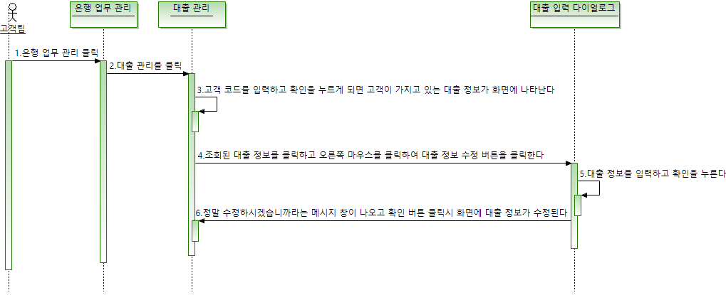

|  |  |  |  |  |  |  |
| --- | --- | --- | --- | --- | --- | --- |
|  | **유스케이스모형** | | 프로젝트 명 : 은행 업무 관리 프로그램 개발 | | |  |
|  | 프로그램 명 : 은행 업무 관리 프로그램 | |  |  |
| 단계명:계획 |  | 활동 명 : 요구사항 정의 |  | 작업 명 : 유스케이스 모형 작성 | |  |
|  |  |  |  |  |  |  |
| 문서번호 : |  | 작성자 : 박인선 |  | 작성일 : 2020/02/15 | 버전: 1.0 |  |
|  |  |  |  |  |  |  |

2.4.6.4.4. 대출 정보 조회

1. 개요

1) 고객팀 직원이 대출 관리를 통해 대출 정보를 조회 한다..

2. 사건의 흐름

1) 기본 흐름

i) 고객팀 직원은 은행 업무 관리 화면에서 ‘대출 관리’를 클릭한다.

ii) 이때 고객 정보를 검색하여(고객 코드) 고객이 가지고 있는 대출 정보가 화면에 나타난다.

iii) 확인하고자 하는 대출 정보를 클릭한 후 오른쪽 마우스 버튼을 눌러 대출 정보 조회를 클릭한다.

iv) 대출 정보 조회를 클릭시 다이얼로그 창이 나타나고, 거기서 대출 정보를 조회할 수 있다.

v) 조회할 수 있는 대출 정보는 대출 상환 내역, 남은 상환 일자 등을 조회한다.

2) 대안 흐름

i) 검색 시 존재하지 않는 고객 정보를 입력했을 시

a. ‘해당 고객을 찾을 수 없습니다 다시 확인 후 입력하세요’ 라는 메시지가 나타나고 메시지창의 확인 버튼을 누를 시 다시 검색을 진행하게끔 한다.

ii) 확인하고자 하는 대출 정보를 클릭하지 않고 대출 조회 버튼을 클릭할 시

1. ‘조회하고자 하는 대출 정보를 클릭하세요’라는 창이 나타난다.

3. 사전 조건 :해당 사항 없음

4. 사후 조건 : 해당 사항 없음

